**ЗМІСТ**

**ВСТУП**……………………………………………………….…..……

**І. Релаксація як вид саморегуляції**………………………..……….

1.1. Методи релаксації………………….….……………………..

1.2. Як опанувати техніки релаксації…………………………….

1.3. Рекомендації щодо застосування релаксаційних вправ...…

**ІІ. Комплекс релаксаційних вправ та технік для учнів**…….…

2.1 Вправи які вчитель може використовувати на початку уроку..

2.2 Гімнастика для рук і очей………………………….……….……

2.3 Релаксаційні вправи з музикою ………..………………………

2.4 Фізкультхвилинки………………………………………………..

2.5 Рухливі ігри на перервах………………………………………...

**ІІІ. Форми роботи з учнями середньої та старшої ланки**……...

3.1 Дихальна гімнастика……………………………………………..

3.2 Релаксаційний самомасаж……………………………………….

3.3 Релаксаційні методики для випускників ………………………

**ВИСНОВКИ**…………………………………………………………

**СПИСОК ВИКОРИСТАНОЇ ЛІТЕРАТУРИ**……………………

**ДОДАТОК**

Комплекс ігрових, віршованих фізкультхвилинок, пальчикової гімнастики, фізкультхвилинок для очей та дихання для роботи з учнями під час навчально-виховного процесу.

**ВСПУП**

Сьогодні у всіх верствах населення постає проблема психологічної підготовленості до тих непростих кризових ситуацій, з якими доводиться стикатися кожній пересічній людині у повсякденному житті. Недарма психологи стверджують, що в нашому суспільстві панують психологічна депресія, неврівноваженість, відчай і нерідко – агресія.

Поряд із освітою одним із важливих завдань школи є підготовка учнів до подолання труднощів життя, навчання протидії стресовим станам, регуляції власних емоційних перенавантажень. Для підвищення ефективності навчальної діяльності учням необхідно вміти об'єктивно оцінювати свої емоційні стани, навчитися ними керувати, та звільнятися від емоційного напруження. Не секрет, що фізичні та емоційні навантаження на дітей в останній час зросли. Учні, пристосовуючись до них, повинні бути не тільки в гарній фізичній формі, здоровими, щоб зберігати свою працездатність, але й мати душевні сили, щоб просуватися вперед.

Збереження психологічного здоров'я учня є безперервний профілактичний процес, який передбачає своєчасне попередження психоемоційного перенавантаження. Для цього існує необхідний набір технік чи прийомів, які дозволяють володіти собою в критичних ситуаціях, вміння звільнятись від негативних емоцій. Однім із шляхів збереження психічного здоров´я є релаксація – свідоме управління психічними процесами, це один з шляхів самовдосконалення, розкриття можливостей індивідуальних резерві організму.

Методика релаксації дуже проста, а ефект може бути просто неймовірний. При релаксації системи організму починають працювати в режимі, найбільш близьких о нормальних, тому відбувається відновлення багатьох важливих для організму функцій. Учень, який оволодів вправами саморегуляції, в подальшому більш пристосований до змін в навколишньому середовищі.

**І. Релаксація як вид саморегуляції**

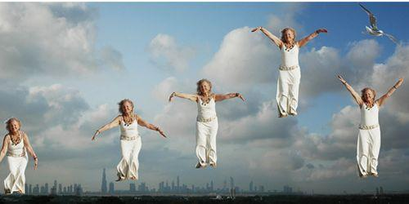

*Форми організації навчання* – це зовнішнє вираження узгодженої діяльності вчителя та учнів, що здійснюється в певному порядку і режимі.

Історія розвитку школи розкриває різні системи навчання, в яких перевага надавалася різним формам організації: індивідуально-груповій, взаємне навчання, диференційоване навчання. Найбільш поширена форма навчання - класно-урочна, що виникла ще в XVII столітті. Її контури окреслив німецький педагог В. Штурм, а розробив теоретичні основи і втілив практичну технологію Я.А. Коменський. Ця форма має ряд переваг порівняно з іншими формами. Це сувора організаційна структура, економія часу (один учитель працює з великою групою учнів), створює передумови для взаємонавчання, колективної діяльності, конкуренції, виховання учнів.

Але разом з тим вона не позбавлена недоліків - це орієнтація на «середнього» учня, відсутність можливості здійснення індивідуальної роботи з учнями, розвитку психічних та психологічних процесів у дітей - творчості, мислення, уяви та ін. Більш того, в сучасній школі використовуються й інші форми роботи - позакласні, позаурочні, домашні, самостійні і таке інше.

Ключовим компонентом класно-урочної системи є урок. Урок - це закінчений у смисловому, часовому й організаційному відношенні відрізок навчально-виховного процесу. Урок повинен відповідати багатьом вимогам:

* збереження належних умов для продуктивної пізнавальної діяльності учнів з урахуванням їх інтересів, нахилів, потреб, здібностей;
* мотивація й активізація розвитку всіх сфер особистості;
* зв´язок з раніше вивченими знаннями й уміннями, опора на досягнутий рівень розвитку учнів;
* зв'язок з життям, особистим досвідом учнів;
* формування практично необхідних знань, умінь, навичок, раціональних прийомів мислення й діяльності та інші.

На жаль, традиційний урок дуже часто не відповідає всім цим вимогам. Вченими РАПН на чолі з Н.В. Масловою запропонована інша форма організації уроку. Вона називається REAL-методика викладання навчальних дисциплін. Real-методика являє собою сукупність скоординованих дій учителя і учнів, метою яких є мотивація й активізація цілісних динамічних мислеформ із навчальної дисципліни та навичок роботи з нею. Ця методика «об’єктивно, суб’єктивно, фізіологічно, психологічно працює на формування мислення мислеобразами. Усвідомлене систематичне застосування асоціативних образів з усіх дисциплін шкільного циклу створює системне асоціативне мислення, тобто природовідповідне мислення. Мотивувати біоадекватний метод мислення учня – найважливіше завдання Real-методики. Перевагами такого методу є озброєння учнів адекватним знанням механізму мислення людини, практичним умінням працювати в системі біоадекватного мислення. Стає зрозумілим не тільки шлях пізнання, а й роль кожного з етапів цього шляху» (В. Д. Шарко). Образ, що виникає у свідомості учня, повинен стати основою для структурування нової інформації, для «здобуття» нових знань.

Згідно з названою методикою передусім ставиться мета – мотивувати навчальний мислеобраз як мікроструктуру знання з навчального предмета, закласти його в довготривалу пам’ять учня та навчити його користуватись новим мислеобразом, тобто зробити його творчою, рухливою мікроструктурою мислення, залучивши до динамічного потоку раніше набутих мислеобразів, що перебувають у постійному русі.

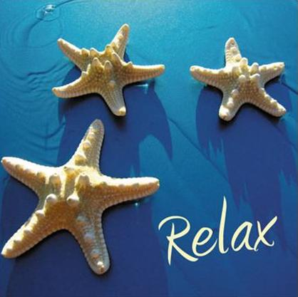За формою методика – релаксаційно-активна. Етапи релаксації (накопичення інформації, робота правої творчої півкулі) чергуються з етапами активності (аналіз, синтез інформації, робота лівої півкулі).

**Релаксація** (від лат.relaxatio -полегшення,розслаблення)-станспокою, пов'язане з повним або частковим м'язовим розслабленням.

Поділяють :

* довготривалу релаксацію, яка відбувається під час сну, гіпнозу, при фармакологічних впливах;
* короткочасну, яка змінюється напругою.

Ефект релаксації використовується як окремий елемент у психотерапії (аутогенне тренування, рухова терапія, варіанти з біологічним зворотним зв'язком). Цей метод заснований на здатності людини подумки, за допомогою образного уявлення відключати м'язи від імпульсів, що йдуть від рухових центрів головного мозку.

Вчені нейрофізіологи довели, що під час релаксації учні створюють індивідуальні моделі навчальної інформації - образи, а в режимі активності тренують і закріплюють навички, формують маєтку використання нових знань. Вона грунтується на природному для людини режимі та етапах процесу пізнання, який включає чотири етапи (за Ж.Пиаже), а саме:

* + - сенсорно-моторний етап;
    - символічний етап;
    - етап;
    - лінгвістичний етап.

Цей метод дозволяє в 3-6 разів скоротити витрати енергії й часу на вивчення навчального матеріалу, зберегти інтерес до навчання, підвищити ефективність праці учня і вчителя, розвивати творчі здібності. При цьому головним результатом є "потрійний союз": психологічний комфорт-знання-здоров'я. Традиційний педагогічний метод базується на двох каналах сприйняття інформації - зір і слух, він залишає без навантаження інші сенсорні канали, душевну, духовну сфери і, відповідно, певні зони мозку. REAL-методика включає в пізнання всі системи життєзабезпечення людини, формуючи гармонійну роботу головного мозку, розвиток цілісного мислення і тим самим оздоровлює дитину.

Що дає дитині виконання релаксаційних вправ:

* Знімає нервове напруження, ліквідує наслідки стресових ситуацій, зміцнює нервову систему;
* Блокує небажані процеси в організмі та запускає програму самосцілення;
* Сеанси релаксації позитивно впливають на фізіологічний стан всього організму, нормалізують тиск та роботу серця;
* Релаксація сприяє ефективній розумовій діяльності, розвитку талантів та здібностей,підвищує працездатність та активність;
* Релаксація дозволяє досягти внутрішньої рівноваги та гармонії , що безперечно, в подальшому вплине на якість життя.

Достатньо викраяти в своєму розкладі дня хоча б 30 релакс-хвилин, щоб вже найближчим часом реально відчути позитивний ефект: гарне самопочуття, бадьорість, відмінний настрій і ясний розум, які дозволять зробити життя учнів та вихованців яскравим та наповненим.

***1.1 Методи релаксації***

Релаксація є дуже корисним методом, оскільки опанувати нею досить легко - для цього не потрібно фахової освіти і навіть природнього дару. Але є одна неодмінна умова - мотивація, тобто кожному необхідно знати, для чого він хоче освоїти релаксацію. Виділяють наступні методи релаксації:

1. Психофізичне тренування-це метод самовпливу на організм задопомогою зміни м'язового тонусу, регульованого дихання, образного уявлення нормального функціонування органу, словесного підкріплення (тобто метод релаксації). Він може проводитися в цілях підвищення психофізичного потенціалу, виховання активної уваги, волі, розвитку пам'яті, формування самовладання і адекватної реакції на подразники.

Методи релаксації потрібно освоювати заздалегідь, щоб в критичний момент можна було запросто протистояти роздратуванню та психічній втомі. При регулярності занять релаксаційні вправи поступово стануть звичкою, будуть асоціюватися з приємними враженнями, хоча для того щоб їх освоїти, необхідно завзятість і терпіння.

Необхідно лягти на спину, або сісти в так звану "позу кучера", закрити очі, дихати неглибоко діафрагмою (животом) та відчути розслаблення м'язів вздовж хребта. В голові не повинно бути ніяких думок (це найскладніше в методиці). В цьому стані з приємним відчуттям легкості теплоти, умиротворення, можна знаходитись стільки, скільки хочеться. При засвоєнні навички загального розслаблення м'язів тіла, такий короткочасний відпочинок у поєднанні з правильним диханням, відновлює сили і працездатність, а вміння викликати з пам'яті відчуття тепла рук і ніг, дозволяє свідомо регулювати приплив і відтік крові.

Методи релаксації :

* + - Метод наслідування (імітації);
    - Метод чергування напруження та розслаблення м`язів;
    - Дихання «за колом»;
    - Аутогенне тренування або метод прогресивної релаксації.

1. Метод наслідування:необхідно лягти на спину,або сісти в так звану"позу кучера", закрити очі, дихати неглибоко діафрагмою (животом) та відчути розслаблення м'язів вздовж хребта. В голові не повинно бути ніяких думок (це найскладніше в методиці). В цьому стані з приємним відчуттям легкості, теплоти, умиротворення, можна знаходитись стільки, скільки хочеться. При опануванні навичок загального розслаблення м'язів тіла, такий короткочасний відпочинок у поєднанні з правильним диханням, відновлює сили і працездатність, а вміння відображати в пам'яті відчуття тепла рук і ніг, дозволяє свідомо регулювати приплив і відтік крові.Залишайтесь у цій позі. При появі сторонніх думок починайте слідкувати за диханням- таке переключення уваги особливо корисне, якщо до виконання вправи ви були не в гуморі. Залишатися в цьому напівдрімотному стані слід доти, поки відчуваєте приємні відчуття.Закінчіти сеанс слід після словесного самонавіювання. Кожну фразу повторювати 3-6 разів.

*«Відчуття істоми покращує діяльність нервових центрів»*

*«Я відпочив, я спокійний».*

1. Метод зміни напруги і розслаблення м'язів.

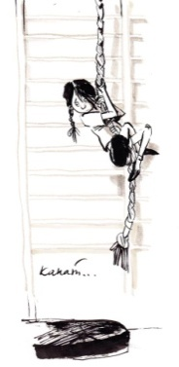Перехід від напруги м'язів до їх розслаблення не тільки закріплює навички повної релаксації, але одночасно сприяє більш швидкому відновленню затраченої енергії. Зміна напруження і розслаблення (особливо ритмічна) є гімнастикою вегетативних центрів нервової системи.

Цей метод представлений двома вправами, які в різних варіантах корисно використовувати не тільки для релаксації , але і з лікувально-оздоровчою метою.

***Вправа №1***: «тягнути канат».Виконується стоячи,ноги на шириніплечей. Образно уявіть, що над вами, на висоті витягнутих рук, висить канат. Піднімаючись на носки - вдих, на видиху ви захоплюєте руками «канат» і тягніть вниз із зусиллям, згинаючи руки і трохи присідаючи. Повторювати ці рухи 2-3 рази, відчуваючи при цьому напрямок м'язів. Після триразового виконання вправи слід зручно присісти, розслабляючи по можливості всі м´язи тіла.

***Вправа № 2*** «поза фараона» (назва умовна)примітна тим,що дозволяє «відключитися» від думок (в тому числі і нав'язливих) на миті, поки ви активно, швидко, сосредоточеннои уважно робите вправу.

Виконується таким чином: сісти на край стільця, зігнути ноги в колінах, схрестивши стопи так, щоб було зручно спертися на пальці ніг (як при підніманні на носки). Руки розведені в сторони долонями вгору, пальці стиснуті в кулак. Після вдиху і затримки дихання (на 2-3 сек.) необхідно одночасно й миттєво сильно притискати пальці ніг к полу, напружувати м'язи рук (стискаючи пальці в кулак). Подовжуючи шию і відпускаючи підборіддя(відчувається витягування хребта), потрібно наполегливо і пильно дивитися вперед в одну точку. Після виконання пози слід полежати на кушетці 10-20 сек., раслабивши всі м'язи тіла, або ж прийняти таке положення, сидячи на стільці. Якщо під час відпочинку з'являються сторонні думки, починайте активно стежити за процесом дихання. Вправу слід повторювати 2-3 рази підряд.

***Дихання по «колу»*.**Вправа починається з подовженого вдиху,якиййде як би по лівій стороні тіла (від великого пальця лівої ноги вгору до голови), а тривалий видих - по правій стороні тіла, починаючи з голови, вниз по правій нозі до великого пальця правої ноги. Вионувати слід з закритими очима, щоб не було зайвих подразників. Дихайте з закритим ротом через обі ніздрі. Образно уявіть, що вдих і видих ви робите як би через точку між бровами. Потім подихайте, подумки промовляючи рахунок: 1, 2, 3, 4-вдих і на 1, 2, 3, 4 - видих. При цьому образно уявіть, що вдих робите по позвоночнику вгору, а видих від брів униз до пупка.

А тепер вдихніть (з закритими очима) повільно і безшумно як би від великого пальця лівої ноги вгору до брів і видихніть як би від брів униз по правій стороні тіла до пальців правої ноги . Так дихайте 6-10 разів. Потім зверніть увагу на видих. Ви відчуєте, що під час видиху додатково розслабляються м'язи рук, шиї, тулуба і ніг. Після певного навику у вас під час видиху з'явитися приємне відчуття теплоти, яке як би хвилею тече по руках, а потім і по ногах. Зазначимо, що під час подовженого видиху необхідно подумки вимовляти: «Тепліють руки, тепліють ноги». Це дихальна вправа сприяє не тільки придбання навички довільного загального розслаблення м'язів, але і знімають надмірне нервово-психічне напруження.

1. Аутогенне тренування або метод прогресивної релаксації.

Аутогенне («аутос» - сам, «генезис» - виникнення, походження) тренування відноситься до активних психотерапевтичних методів впливу на регуляцію мимовільних функцій організму. Під аутогенним тренуванням розуміється оволодіння системою прийомів, з допомогою яких людина привчається в певних межах самостійно управляти психоемоційним станом і тим самим забезпечувати кращу якість і велику ефективність своїх дій у напружених життєвих ситуаціях. За допомогою аутогенного тренування людина може удосконалювати практично всі психічні функції, в тому числі волю, творчу фантазію , сприйняття, пам'ять. Таким чином, людина активно впливає на самого себе, сприяє кращому розвитку своїх психофізіологічних можливостей.

Можливість нормалізації функцій вищої нервової діяльності, вегетативних функцій і емоційної сфери за допомогою нескладних прийомів робить аутогенне тренування досить розповсюдженим методом, який має велике число прихильників. Їм з успіхом користуються спортсмени,космонавти і представники інших самих різних професій. Зародження та впровадження методу аутогенних тренувань пов'язують з ім'ям німецького психотерапевта Иоганна Шульца (1932), але в нашій країні офіційне визнання ефективності аутогенних занять як дієвого лікувального і психопрофілактичного методу відбулося на IV Всесоюзному з'їзді невропатологів і психіатрів (1963р.).

Застосовуючи вправи аутогенного тренування, можна досягти значного розслаблення поперечно-смугастої і гладкої мускулатури й загального спокою.

**Загальнооздоровчі і релаксаційні вправи** (*релаксаційні,* *ідеомоторні,* *дихальні,* *ритмопластичні,* *на координацію, в рівновазі, коригуючі, ігри, самомасаж*).

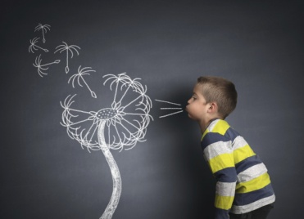Дихальні вправи справляють оздоровчу дію на дихальну, серцево-судинну, нервову системи, обмін речовин і практично усі функції організму. Основні характеристики раціонального дихання, котрих намагаються досягти, займаючись дихальною гімнастикою, — вміння дихати повно при будь-якому типі дихання (грудному, черевному або діафрагмальному), ритмічно, особливо при поєднанні дихальних рухів із рухами тіла.

Дихальні вправи поділяються на статичні (що не поєднуються з рухами кінцівок і тулуба) та динамічні (коли дихання поєднується з різними рухами). І ті й інші можуть виконуватися з різних вихідних положень (стоячи, сидячи, лежачи). Застосування в дихальних вправах акценту на видиху, промовляння звуків, нахилів, поворотів сприяє більшій вентиляції легенів.

До загальнооздоровчих можна віднести і релаксаційні вправи, спрямовані на доцільне розслаблення м'язів, котрі контролюють чергування і поєднання напружень і розслаблень. У будь-якому патологічному процесі в організмі страждає і потребує зміцнення нервова система. Добре відомо, що стан спокою центральної нервової системи, відсутність зайвих подразників веде до мобілізації відновних процесів: нервова система володіє здатністю коригувати порушені функції організму. Сучасний спосіб життя, що характеризується психологами як стан хронічного стресу: надмірний обсяг інформації, в тому числі негативної, психічні перевантаження, нові технології (наприклад, комп'ютеризація навчального і виробничого процесів) — ставлять підвищені вимоги до індивідуума і диктують необхідність оволодіння навичками з профілактики та ліквідації стресового стану. Оволодіння вправами з розслаблення для дітей може створювати певні труднощі у зв'язку з відсутністю необхідного рухового досвіду і невмінням довільно управляти тонусом м'язів.

Загальнорозвиваючі, або загальностимулюючі вправи справляють різнобічний вплив на усі функції організму, сприяють підвищенню показників фізичного розвитку та основних рухових якостей. Застосовуються за відсутності в організмі хворобливих змін, які можуть бути протипоказаннями до їх виконання. До них належать динамічні циклічні вправи аеробного характеру, при виконанні яких ЧСС досягає 150—180 уд-хв-1. Розвиваючий ефект цих вправ спостерігається у разі систематичних заняттях щоденно не менше 10—15хв, при цьому стимулюється розвиток серцево-судинної і дихальної систем, удосконалюються обмінні процеси, котрі забезпечують загальну фізичну працездатність організму. Певний розвиток отримують усі основні рухові якості, що лежать в основі різнобічної фізичної підготовленості. У першу чергу підвищується витривалість до виконання помірних і великих навантажень, а також сила, бистрота та інші фізичні якості.

Під час виконання вправ з обмеженою кількістю задіяних м'язів відбуваються зміни головним чином локального характеру в певних м'язових групах і відповідних відділах нервової системи. За участю не менше 2/3 загальної м'язової маси тіла спостерігається виражена загальна реакція організму. Загальнорозвиваючі вправи розрізняються за направленістю на різні групи м'язів: голови, шиї, тулуба, плечового пояса, верхніх і нижніх кінцівок, черевного пресу та тазового дна. Силові вправи спричиняють викид анаболічних гормонів, які сприяють підсиленню процесу білкового синтезу в організмі, що стимулює біологічне дозрівання, ріст скелета, збільшення м'язової маси та інших тканин організму, їх виконання поєднано з напруженою роботою серцево-судинної та інших систем і потребує певної готовності організму. Напруження, що створюється м'язом при анаболічних вправах, має відповідати 50—75 % максимально можливої його сили. При меншому зусиллі анаболічний розвиваючий ефект не спостерігається, при більш високому — можливе перенапруження функціональних систем організму і внаслідок чого в організмі відбувається негативний ефект.

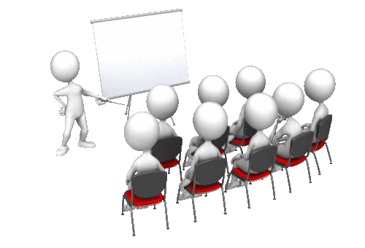З оздоровчою метою застосовуються такі в вправи:

* ідеомоторні — емоційне настроювання, чисельне уявне відтворювання рухів через внутрішнє мовлення, уявлення образів, м'язово-рухове і чуттєве уявлення;
* ритмопластичні — формуючі навички раціонального розподілу зусиль у часі й просторі через узгоджену послідовність активації різних м´язових груп;
* на координацію – котрі являють собою складні поєднання рухів у регламентуючій послідовності, що застосовуються з метою розвитку рухових навичок і регуляції рухів;
* у рівновазі, що тренують вестибулярний апарат і реакції пози, пропріоцептивну чутливість та руховий аналізатор у цілому.

Особливість оздоровчих вправ полягає у тому, що створюючись протягом сотень, а іноді і тисяч років, багато з них сьогодні мають суворо регламентовані просторові характеристики: вихідні положення, раціональні пози, напрями, траєкторії й амплітуди рухів, які діють на певні функціональні системи.

Такі часові характеристики, як тривалість фізичної вправи, визначаються рівнем фізичної підготовленості дитини та завданнями, котрі ставлять перед тим, хто виконує цю вправу. Виходячи з цього, темп може бути різний: повільний, середній і швидкий. Важливими є планування і контроль послідовності вправ у часі, їх логічна (фізіологічна) узгодженість, своєчасність і синхронність. Швидкість як просторово-часова характеристика безпосередньо пов'язана з динамічною характеристикою — ритмом. Правильно підібраний індивідуальний ритм сприятливо впливає на нервову систему і справляє оздоровчий ефект на організм. Вимоги до якісних характеристик: точність, економічність, енергійність, координаційна узгодженість, раціональність силового напруження, плавність, еластичність рухів зростають у процесі занять. Ускладнення вправ відбувається поступово — з формуванням позитивних рухових навичок і ростом 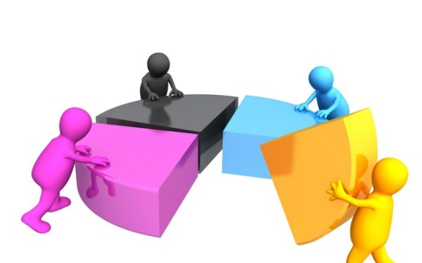функціональних спроможностей організму.

У заняттях з ослабленими дітьми використовують вправи малої, помірної і великої інтенсивності. *Вправи малої інтенсивності* включають малі і середні м'язові групи і виконуються у повільному і середньому темпі. До них належать вправи на розслаблення м'язів, статичні дихальні та для глибоких м'язів спини. Під час їх виконання ЧСС змінюється незначно, відмічається помірне підвищення максимального і зниження мінімального артеріального тиску, порідшання поглиблення дихання.

*Вправи помірної інтенсивності* — залучають до роботи середні (при роботі у середньому і швидкому темпі) і великі (при роботі у середньому і повільному темпі) м'язові групи. До них відносять динамічні дихальні вправи, вправи з предметами і невеликими обтяженнями, ходьбу у повільному і середньому темпі, малорухливі ігри. При виконанні вправ цієї групи незначно підвищується ЧСС, помірно підвищується максимальний артеріальний і пульсовий тиск, збільшується вентиляція легенів. Відновний період після цих вправ потребує кількох хвилин. Вправи великої інтенсивності включають до роботи одночасно велику кількість м'язових груп. Темп рухів середній і швидкий. Це швидка ходьба і біг, стрибки, вправи на гімнастичних снарядах, тренажерах або з обтяженнями, рухливі ігри. Вони викликають значне збільшення ЧСС, підвищення артеріального і пульсового тиску, підсилення обміну речовин. Відновний період перевищує 10 хв.

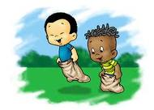Рухливі ігри, народні й спортивні, будучи пріоритетним видом дитячої діяльності, володіють високим виховним та оздоровчим потенціалом. Правила рухливих ігор пов'язані з бігом, стрибками, метаннями, ударами, швидкими різноманітними діями учасників. Ситуація гри постійно змінюється, ставлячи до гравця вимоги з концентрації уваги, правильного її розподілу та переключення, доброї координації рухів. Заняття рухливими іграми розвивають велику рухливість нервових процесів, руховий апарат дитини, зміцнюють серцево-судинну і дихальну системи, активізують обмін речовин. Діючи на емоційно-вольову сферу, ігри допомагають формувати як рухові, так і моральні якості. Регламентування правил робить значний позитивний внесок у формування характеру дитини. Використання ігор в оздоровчих цілях ставить перед викладачем завдання:

* вираховувати й регулювати фізичні навантаження залежно від функціональних можливостей учасників;
* контролювати адекватність емоційних переживань;
* удосконалювати рухові навички і якості, котрі трохи відстають у розвитку.

*Ігри розрізняють за рівнем загального фізичного навантаження*: малої, середньої та великої інтенсивності. Останнє враховується під час дозування фізичного навантаження на занятті.

Прийоми самомасажу, викликаючи зміни функціонального стану різних відділів центральної нервової системи, сприяють утворенню пристосувальних реакцій. Окрім механічної й теплової дії на шкірний покрив, кровоносні та лімфатичні судини, м'язи, з'єднувальні тканини і вегетативну нервову систему масаж позитивно впливає на біоелектричну активність головного мозку, нормалізує серцевий ритм,зменшує периферичну опірність і через рефлекторні зони позитивно впливає на усі внутрішні органи.

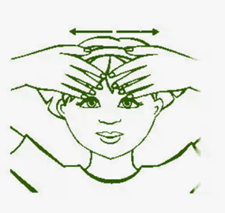Оволодіння навичками самомасажу в школі дозволяє підвищити рівень гігієнічної культури суспільства. Навчання прийомів самомасажу регулюється принципами свідомості, наочності, доступності, послідовності, систематичності.

В оздоровчих цілях рекомендується проводити уроки змішаного типу, оскільки різноманіття засобів, що використовуються, та своєчасне їх чергування підвищують позитивний фізіологічний ефект та інтерес до занять, створюють емоційний фон і попереджують стомлення.

***1.2 Як опанувати техніки релаксації***

Довільне розслаблення м'язів (релаксація) засновано на здатності людини подумки, за допомогою образного уявлення відключати м'язи від імпульсів, що йдуть від рухових центрів головного мозку. Правильне загальне розслаблення м'язів пов'язане з відчуттям відпочинку і заспокоєння. Десятихвилинний відпочинок в цьому положенні, поєднаний з правильним диханням, відновлює сили і працездатність так само, як і сон. Загальне розслаблення м'язів рекомендується всім, але особливо необхідно людям з сильною і швидкою реакцією на зовнішні подразники. Люди нервового складу схильні до перебільшення. Вони швидко відновлюють сили і досить швидко втомлюються. Люди з повільною і слабкою реакцією, а також гіпотоніки (із зниженим кров'яним тиском) повинні після розслаблення м'язів обов'язково зробити кілька вправ.

Приступаючи до практичного відпрацювання вправ на розслаблення м'язів (релаксації), слід мати на увазі, що найбільш дієвими, багатими активуючими зв'язками є м'язи обличчя та правої руки (у правшів). З цих міркувань вправи з розслаблення м'язів краще всього починати з обличчя та правої руки, а потім домагатися повного розслаблення інших м'язових груп. А також техніка «релаксуючих» тренувань вимагає попереднього вироблення певних психічних і фізичних навиків, що представляють собою своєрідну абетку релаксації, яка включає управління увагою, оперування чуттєвими образами, словесні навіювання і управління ритмом дихання. Розглянемо кожен елемент окремо:

1. ***Управління увагою***

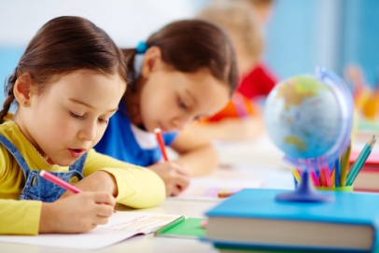Увага - одна з найбільш творчих функцій психіки. Без здатності тривало утримувати увагу на предметі власної діяльності не може бути й мови про продуктивності його зусиль. Тому виробленню міцних навичок свідомого управління цією психічною функцією повинно бути приділено особливе місце. Відомо, що увага може бути пасивною і активною. У першому випадку вона буває мимоволі залученою до сильних чи незвичайних зовнішніх подразників або ж до внутрішніх психічних явищ (чуттєвим образам, думкам, переживанням). При активній увазі вибір зовнішнього або внутрішнього об'єкта відбувається в результаті вольового зусилля. Нерідко для цього буває необхідно подолати досить сильні прояви пасивної уваги. Тренування уваги починають з концентрації на реально монотонно рухомих зовнішніх об'єктах. Найзручніше використовувати рухомі стрілки годинника (на першому етапі тренування на рух секундної стрілки, на другому - хвилинної). Далі переходять до фіксації уваги на найпростіших (обов'язково «нецікавих») предмети (олівець, ґудзик, власний палець).

1. ***Оперування чуттєвими образами.***

Вироблення навичок довільного зосередження уваги на чуттєвих образах починають з того, що реальні предмети, використовувані в першій вправі, замінюються уявними. Від простих чуттєвих образів переходять до більш складних, як, наприклад: подання тепла і тяжкості, що поширюється з окремих ділянок (рук, ніг) на все тіло. Слід мати на увазі, що ці уявлення повинні бути взяті з реально пережитого життєвого досвіду, а не з абстрактних побудов, так як в останньому випадку вони будуть позбавлені необхідного ступеня дієвості. Це можуть бути, наприклад, зорові образи (літній день з зеленої лісовою галявиною, берег моря з ритмічним шумом хвиль, блакитне небо з чайкою), що поєднуються з відповідними фізичними відчуттями (тепла, освіжаючого вітерця) і внутрішніми переживаннями (розслабленість, безтурботність, спокій). Численні варіації таких уявлень обумовлюються індивідуальними особливостями людини, наявним запасом уявлень і завданнь тренувань.

1. ***Словесні навіювання.***

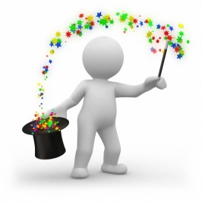Коли образні уявлення підкріплюються відповідними словесними формулами, вимовними подумки, що прискорює настання бажаного фізіологічного ефекту.

Формулювання уявних словесних навіювань завжди будуються у вигляді тверджень, вони повинні бути гранично простими і короткими. Уявне вимовляння слів здійснюється у повільному темпі в такт дихальним рухам. При вдиху вимовляється одне слово, при видиху - інше, якщо фраза самонавіювання складається з двох слів, і лише на видиху - якщо фраза складається з одного слова.

1. 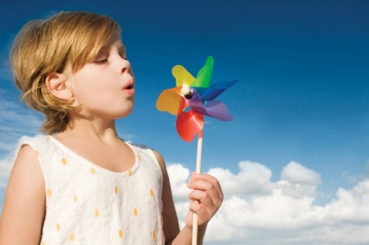***Управління ритмом дихання.***

При релаксуючих тренуваннях використовуються деякі закономірності впливу дихання на рівні психічної активності. Відомо, що цикл дихання включає фази вдиху, видиху і паузу. Але далеко не всі знають, що під час вдиху відбувається активація психічного стану, тоді як при видиху настає заспокоєння. Довільно встановлюючи ритм дихання, в якому відносно коротка фаза вдиху чергується з більш тривалим видихом і наступної за цим паузою, можна домагатися вираженого загального заспокоєння. Тип дихання, що включає більш тривалу фазу вдиху з деякою затримкою дихання на вдиху і відносно коротку фазу видиху, призводить до підвищення активності нервової системи і всіх функцій організму.

***1.3 Рекомендації щодо застосування релаксаційних вправ***

Перш ніж розучувати вправи, уважно прочитайте методичне керівництво. Потім подумки визначте для себе, як і в якому порядку будете розучувати вправи. Читаючи опис кожної вправи, намагайтеся уявити, як ви будете його виконувати.

По мірі вивчення особливу увагу приділяйте накопичення практичного досвіду.

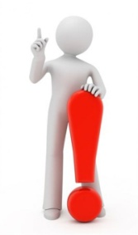Не поспішайте! Релаксаційний метод виключає поспіх. Ні в якому разі не намагайтеся довести собі, що за один прийом ви в змозі оволодіти двома елементами, що нічого складного в цьому немає. Це буде фатальною помилкою, яка перекреслить вже досягнуті, й тільки намічені результати.

Зосередьтеся на опрацюванні окремих елементів вправ, щоб підвищити ефективність його виконання. Забудьте життєвий принцип «Все потрібно робити легко й швидко». На релаксаційні вправи він не поширюється, оскільки ви освоюєте їх для заспокоєння, а не для того, щоб нервувати ще більше, бажаючи швидше осягти успіху.

При роботі з вправами необхідно зосередитися над тим, що ви робите. Вдумайтеся, в те, що на перший погляд здається само собою зрозумілим, і, що дуже важко виконати. Це допоможе вам надалі. Якщо ж під час релаксаційних вправ будуть лізти в голову якісь сторонні думки, постарайтеся не звертати на них уваги.

Розслаблення - як м'язове, так і психічне - дається нелегко, тому основними умовами виконання релаксаційних вправ є терпіння й завзятість. Під час релаксації ваш організм перебуває в бадьорому стані. Повторюючи вправи, свідомо контролюйте себе.

Вашою метою є повне розслаблення м'язів. Повна м'язова релаксація робить позитивний вплив на психіку і знижує душевну напругу.

Психічна ауторелаксация може викликати стан «ідейної порожнечі». Це означає хвилинне порушення психічних і розумових зв'язків з навколишнім світом, яке дає необхідний відпочинок мозку. В ході релаксації ви можете сприймати звуки навколишнього середовища. Зрозуміло, повністю відключитися від них просто неможливо. Однак, виконуючи релаксаційні вправи, намагайтеся не помічати їх - не звертати на них уваги.

**ІІ. Комплекс релаксаційних вправ та технік для учнів.**

***2.1 Вправи які вчитель може використовувати на початку уроку***

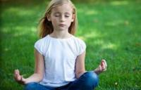**Мета використання:** познайомити учасників групи, розвивати здатність до емпатії, розуміння емоційного стану інших

дітей; спонукати до рухової розкутості.

**Вікова категорія:** діти 4-10 років.

***Вправа «Промінчики добра»***

Добрий день, діти! Погляньте мені у вічі, подивіться один на одного й усміхніться. Із цих промінчиків добра, що заіскрилися на ваших обличчях, ми і розпочнемо заняття.

***Вправа «Привітання»***

Тут зібралися друзі: один, два, три,

Ти і я, і ви, і ми: один, два, три.

Посміхнись комусь ліворуч,

Посміхнись комусь праворуч.

Ми одна сім’я.

***Вправа «Я всміхаюсь»***

Щоб наша зустріч була щирою, доброю, подаруйте усмішки один одному. Адже відомо: коли люди усміхаються, стає веселіше, світліше, тепліше на світі, бо через усмішку вона дарує тепло своєї душі, доброту.



Я всміхаюсь сонечку:

Здрастуй, золоте.

Я всміхаюсь квіточці:

Хай вона цвіте.

Я всміхаюсь дощику:

Лийся, мов з відра.

Друзям усміхаюся,

Зичу їм добра.

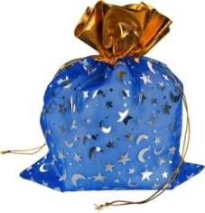***Вправа «Чарівний мішечок»***

Педагог обговорює з дітьми, який у них настрій, що вони відчувають, чи не образились на когось. Потім пропонує скласти у чарівний мішечок усі негативні емоції (злобу, образу, сум тощо) і викинути його. А з іншого чарівного мішечка взяти позитивні емоції, які захоче дитина.

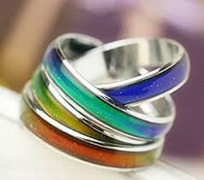***Вправа «Чарівна каблучка»***

Пропоную одягти чарівну каблучку і висловити власні бажання щодо уроку.

***2.2 Гімнастика для рук і очей***

**Мета використання:** корекція негативних психічних станів через активні рухи; мобілізація психічних ресурсів для подальшої роботи, профілактика перенавантаження очей; психічна релаксація.

**Вікова категорія:** учні 6-14 років.

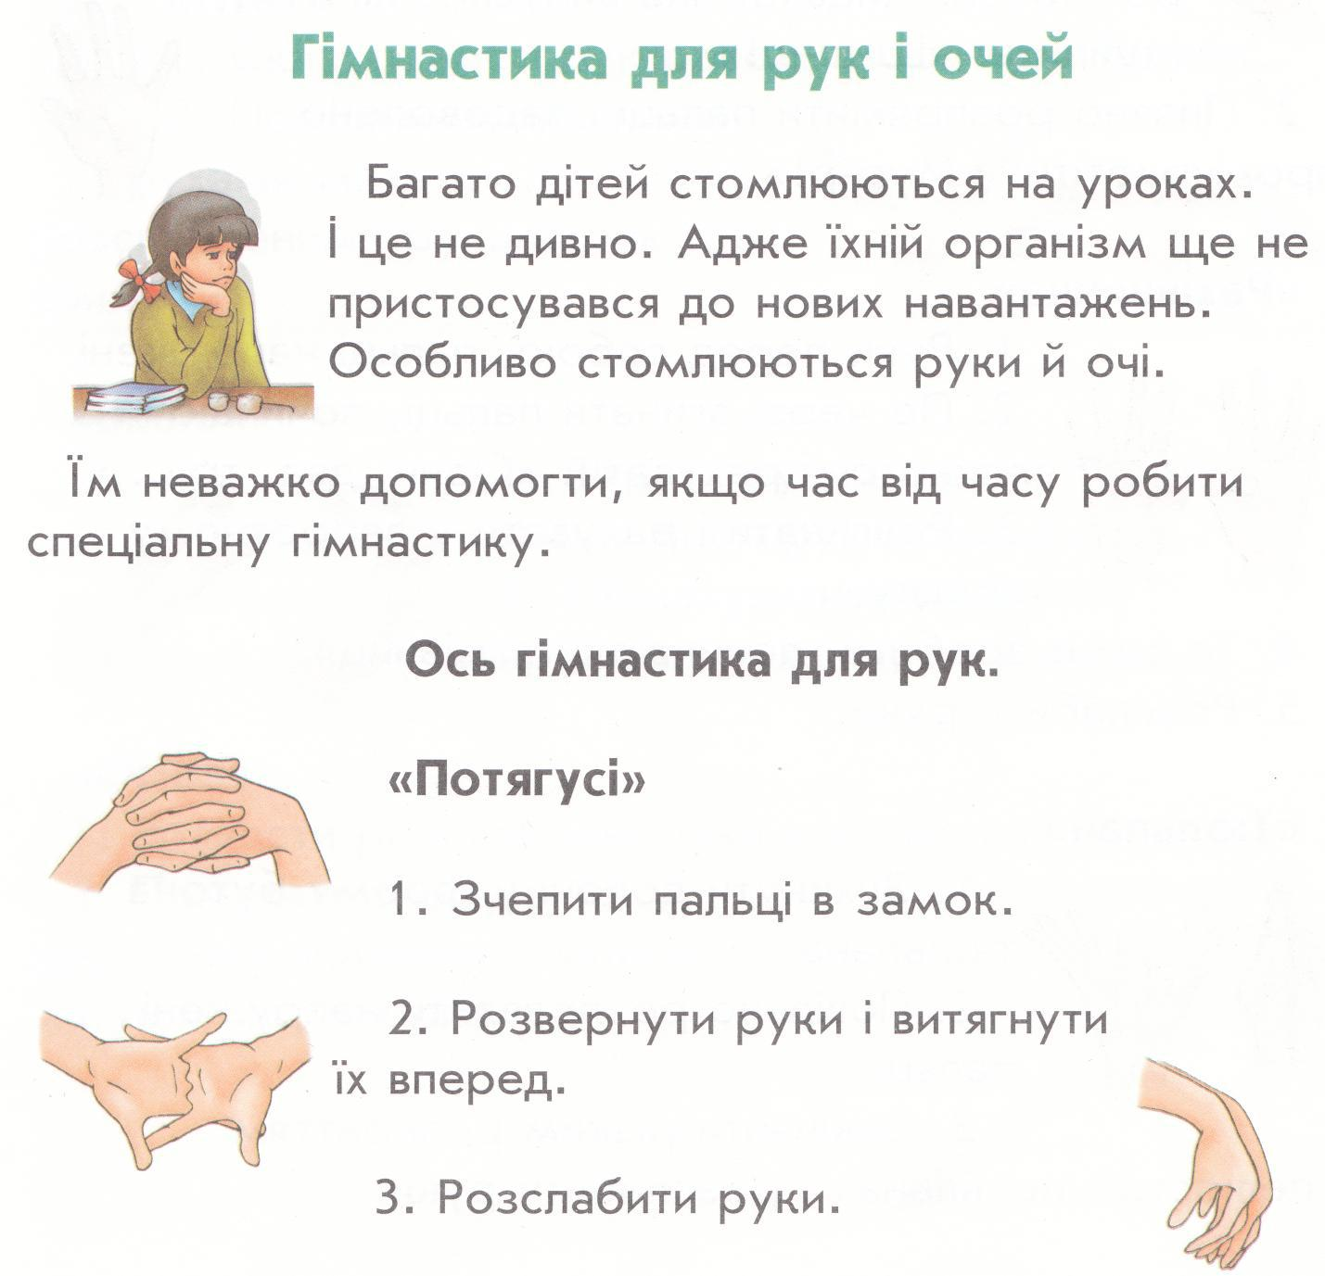

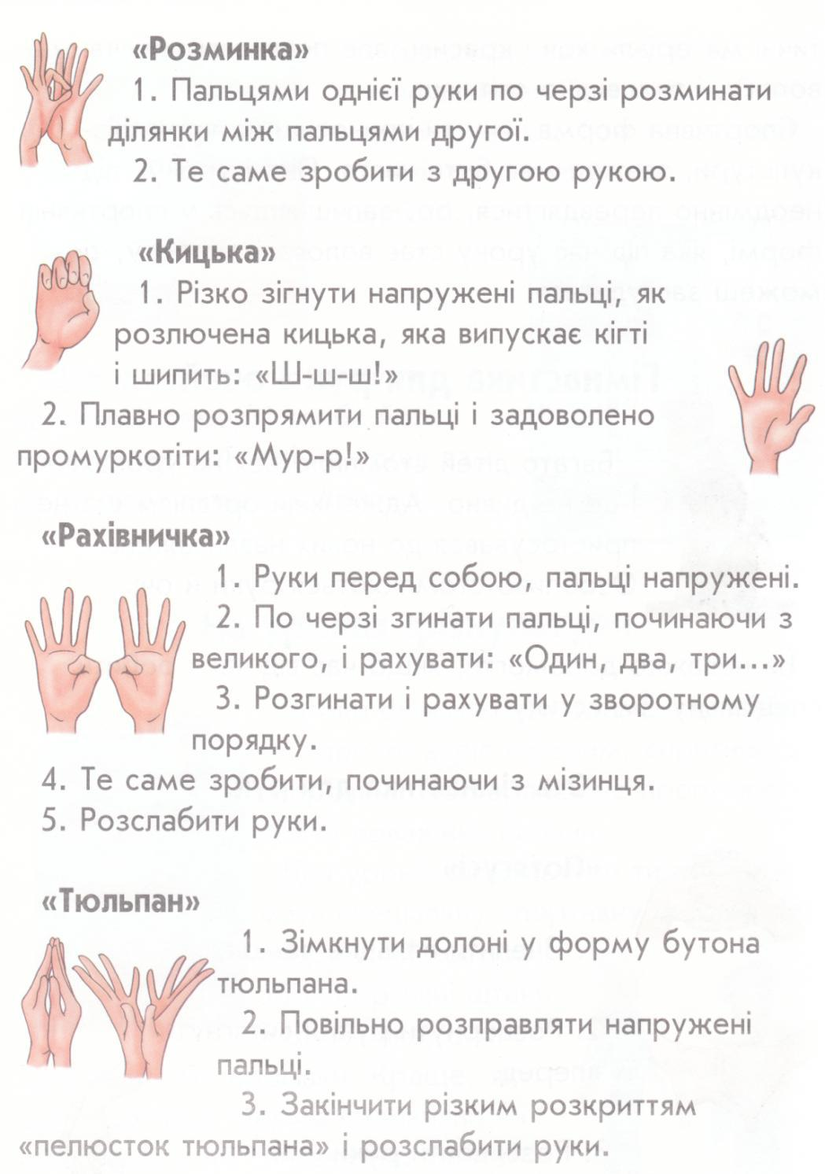

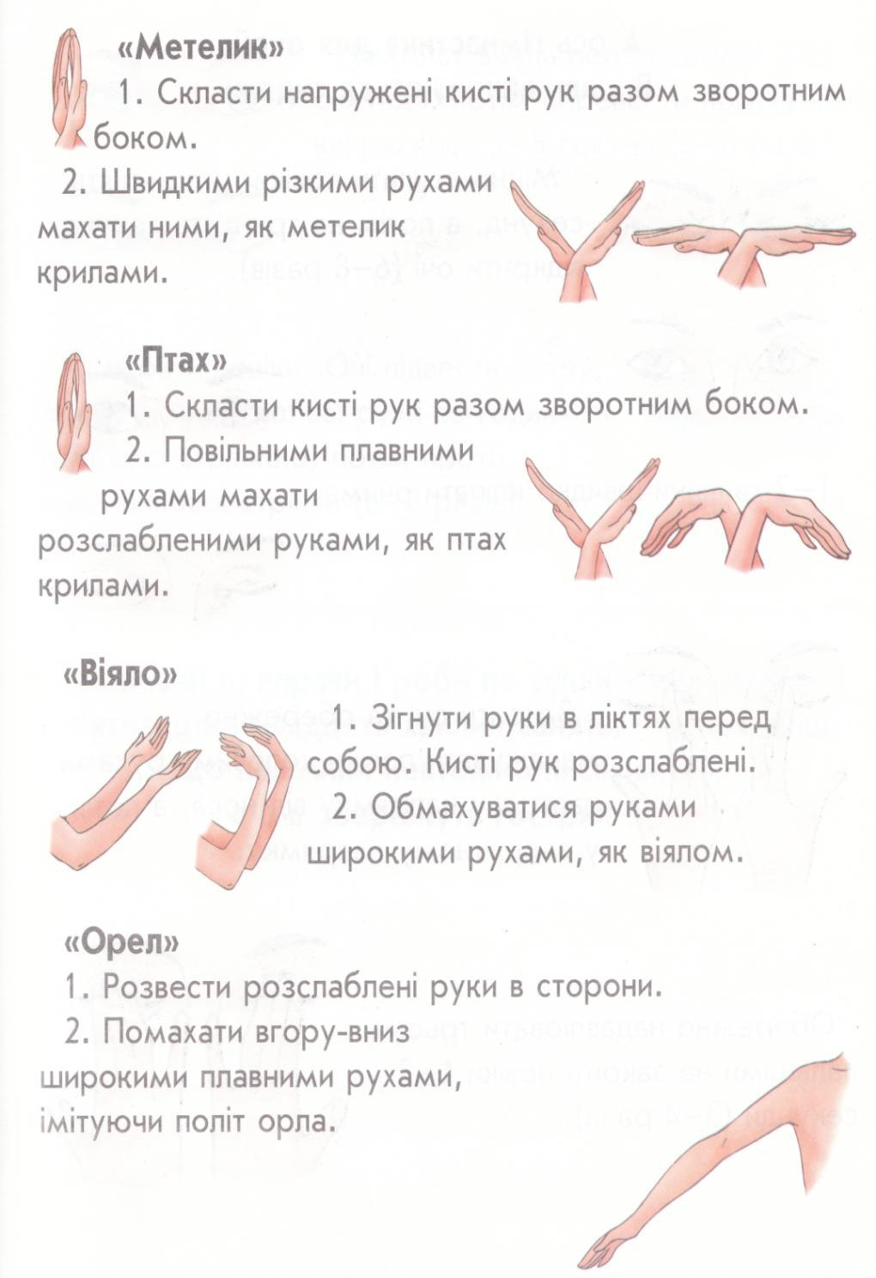

***Пальчикові ігри та вправи.***

**№1. Пальчикова гімнастика «Дерева»**

*Вихідне положення. Розташувати кисті рук перед собою, долонями до себе. Пальці розведені в сторони й напружені. Після виконання вправи струснути кисті рук.*

У полі дерево стоїть,

Вітер гілки ворушить. (*Погойдувати руками зі боку в бік*.)

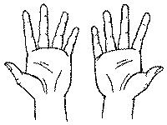

**№2. Їжачок**

*Вихідне положення. Поставити долоні під кутом одна до одну. Розташувати пальці однієї руки між пальцями іншої. Ворушити прямими пальчиками.*

Маленький гарний їжачок.

Має купу колючок!

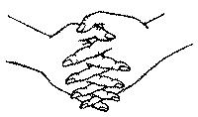

**№3. Ліхтарики**

*Вихідне положення. Поставити долоні перед собою, випрямивши й розсунувши пальці. Стискати й розтискати пальці на обох руках одночасно, супроводжуючи рухи відповідними фразами.*

Ліхтарики запалилися! (*пальці випрямити*)

Ліхтарики згасли! (*пальці стиснути)*

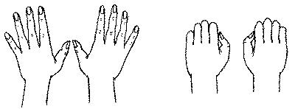

**№ 4 Хованки**

*По черзі стискати й розтискати пальці рук на рахунок " раз-два". На "раз": пальці правої руки випрямлені, пальці лівої руки зжаті. На "два": пальці лівої руки випрямлені, пальці правої руки зжаті. Виконувати вправу спочатку повільно, потім прискорити темп. Вправу можна виконувати спочатку на рахунок, а потім - супроводжуючи рухи рядками, які проговорюються ритмічно:*

Пальці в хованки всі грались ось так, ось так, В кулачки всі заховались, ось так, ось так.

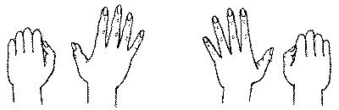

**№ 5 Kвіткa**

Сяє сонечко привітне -

Kвіткa з пуп‘янки розквітне.

(Пучки пальців обох рук зімкнути. Долоньки трішки круглясті, схожі на пуп‘янок.

Нижчі частини долонь притиснути одну до одної, а пальці широко розтавити по колу і трохи вигнути. Утворюється велика квітка шо розпустилась).

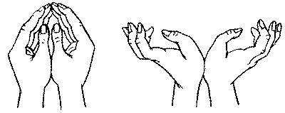

**№ 6 Пташенята в гнiздi**

Полетіла пташка-мати малюкам жуків шукати.

А малята не літають - із гніздечка виглядають.

(*Bci* *пальці правої руки обхопити долонею.* *Утворити* *„гніздо".* *Коли* *ворушити пальцями правої руки, створюється враження, що у „гнiздi" живі пташенята*).

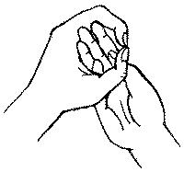

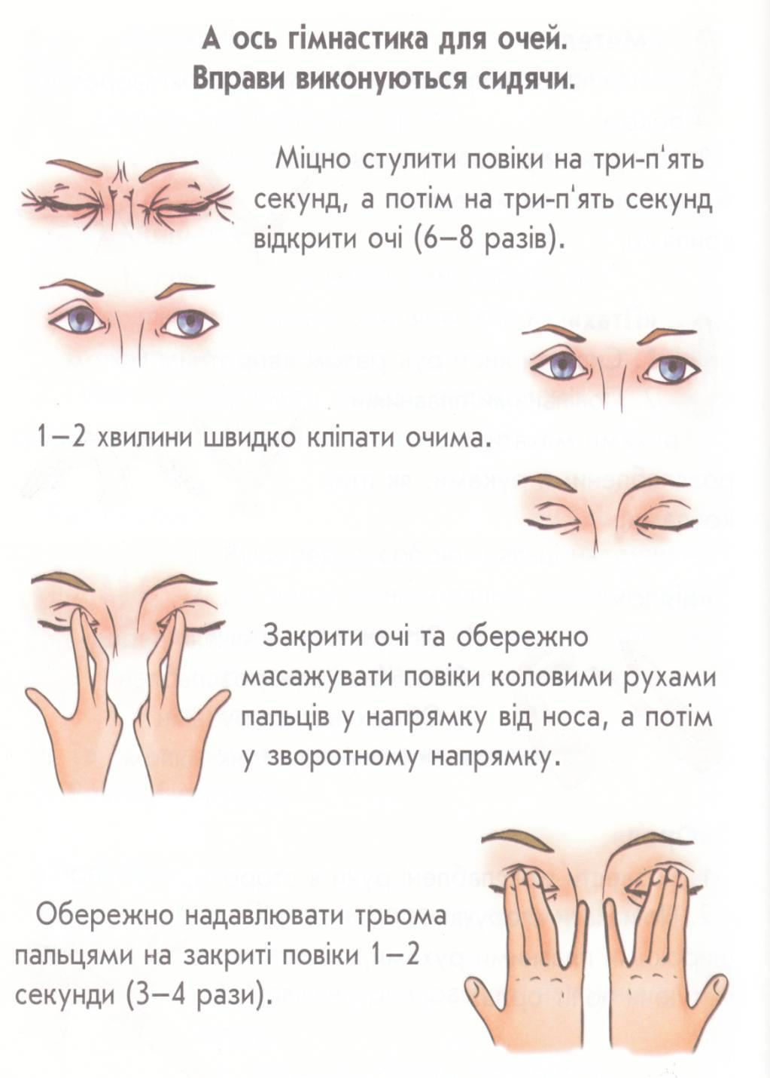

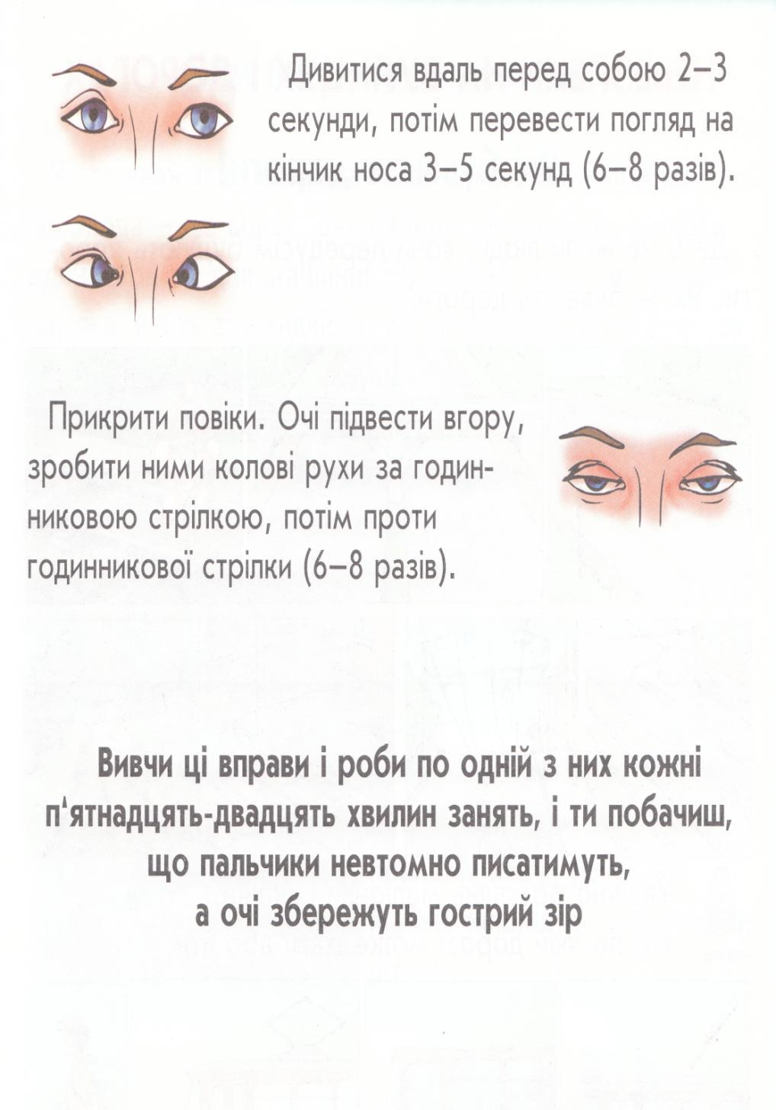

**2.3 Релаксаційні вправи з музикою**

**Мета використання:** Підняття загального життєвого тонусу,поліпшеннясамопочуття, активності, настрою. Для зменшення дратівливості, розчарування, довільної регуляції ритмів серцевої діяльності; оволодіння загальним методом розслаблення.

**Вікова категорія:** 6-15років.

**Необхідне обладнання**:аудіо програвач,диски з музичними записами( звуки, музика).

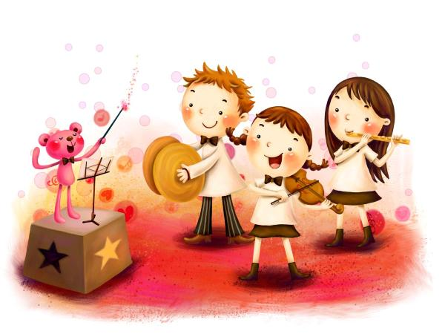

***Вправа «Репетиція оркестру»***

Ця гра підбадьорює дітей та формує в них відчуття тісного єднання з однолітками.

**Інструкція:**

Хто із вас коли – не будь бачив диригента? Чи спостерігали ви за тим, як він рухаеться за диригентським пультом?

Коли залунає музика, ви всі можете встати і диригувати уявним оркестром. "Диригуйте” долонями, руками, колінами, ногами та всім своїм тілом, щоб показати музикантам, з якою експресією ті повинні грати.

Вправи пропонується проводити з музичним супроводом. Дуже важливо, щоб під час проведения ігор учитель стимулював розвиток уважного, чуйного ставлення учнів один до одного.

***Вправа "Гротеск”***

**Інструкція:**

Розділіться на групи з п’яти осіб та станьте поряд пліч-о-пліч. Починає гру останній зліва. Дитина виконує ледь помітний рух якою-небудь частиною свого тіла. Сусід справа повинен повторити цей рух якомога точніше, але з більшою силою, виразніше. Третій повторює рух другого теж якнайточніше, але ще підсилюючи рухи. I так далі, поки останній із п’ятірки не зробить рух найбільш зрозумілим і емоційним.

У результаті вся група буде виконувати однакові рухи, але кожен зі своєю силою. Після цього на місце крайнього зліва стає інший і пропонує свій рух, який всі повторюють з відповідним підсиленням.

***Вправа "Музика землі”***

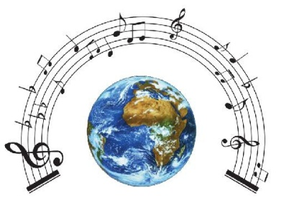**Інструкція*:***

Коли ви зосереджені та уважні, ваші вуха начебто широко розкриваються. Уявіть, що ви в змозі слухати не тільки вухами, але і носом, ротом, шкірою. Як ви слухали б, якби у вас по всьому тілу були маленькі вуха? Це, мабуть, дуже добре. Особливо, коли ви слухаєте прекрасні звуки музики? Я зараз поставлю вам два музичні твори, їх дуже приємно слухати. Сядьте зручніше і заплющітъ очі, тричі глибоко вдихніть повітря… Коли почнеться музика, уявіть собі, що ви вдихаєте звуки музики вухами, носом, ротом і всіма клітинками свого тіла… (лунає перша мелодія).

– Дихайте глибоко носом…, вухами…, шкірою…, відчуйте, як звуки проникають у вас, у ваші руки, ноги, живіт, в серце… Нехай тіло буде, як одне велике вухо, яке дуже уважно слухає і насолоджується. Відчуйте, що музика робить у вашому тілі, як вона дарує спокій, тепло і захист.

(Зробіть коротку паузу після першої мелодії та повторіть інструкцію. Коли почнеться друга мелодія, нехай діти собі уявлять, що вони ніби вдихають всі звуки).

***Вправа «Танцюючі руки»***

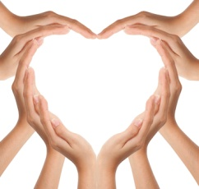Якщо діти неспокійні або роздратовані, то ця гра повинна дати їм можливість прояснити свої відчуття та допомогти внутрішньо розслабитись.

**Необхідне обладнання:** жвава музика.

**Інструкція:**

Виберіть для кожної руки колір, який вам подобається, сядьте зручно, щоб ваші руки від кисті до ліктьового суглобу находились над папером.

Заплющітъ очі. І коли зазвучить музика, ви можете обома руками малювати на папері. Ваші руки повинні рухатися в такт музиці (2-3 хвилини).

***2.4 Фізкультхвилинки***

**Мета використання**: проведення практичних занять з оволодіння прийомами саморегуляції психологічних станів та поведінки; формування культури використання методів гармонізації свого психофізичного здоров`я.

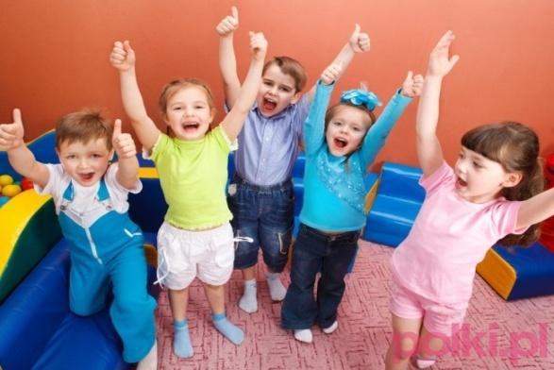**Вікова категорія:** діти 6-12 років.

Уроки, де можливе використання даних вправ: основи здоров’я, валеологія, в групах подовженого дня, малювання, трудове навчання.

Урок вимагає від учнів високої концентрації уваги та напруження сил. Саме тому вчитель повинен завжди пам’ятати про здоров’я школярів і про створення таких умов, які б забезпечили дітям велику працездатність на протязі всього уроку, дозволили б їм уникнути перевтоми.

Пропонуємо проводити коротку розрядку тривалістю в три - п’ять хвилин.

Однією з форм такої роботи є фізкультхвилинка, тобто відпочинок з використанням різноманітних рухів. Фізкультхвилинка може проходити у супроводі римовок, лічилок, коротеньких віршів, які учні промовляють хором. При цьому необхідно пам’ятати, що дуже голосна вимова приглушує чіткість звуків, а тиха вимова, навпаки, стомлює учнів. Тому тексти цих лічилок і невеликих віршів слід вимовляти чітко, але неголосно.

***Зорові фізкультхвилинки***

Для зняття напруженості в очах необхідно:

* Кожні 2-3 години переключити зір: дивитися вдалину 5-10 хвилин.
* Заплющити очі для відпочинку на 1-2 хвилини.

Комплекс вправ для поліпшення зору:

* горизонтальні рухи очей: направо-наліво;
* рух очима: яблуками вертикально вгору-вниз;
* колові рухи очима: за годинниковою стрілкою і в протилежному напрямі;
* інтенсивні сплющування і розплющування очей у швидкому темпі.

Для профілактики короткозорості корисні такі вправи:

Вихідне положення - сидячи. Кожна повторюється 5-6 разів.

1. Відкинутися назад, зробити глибокий вдих, потім, нахилившись уперед, видих.
2. Відкинутися на спинку стільця, прикрити повіки, міцно зажмурити очі, відкрити повіки.
3. Руки вперед, подивитись на кінчики пальців, підняти руки вгору (вдих).

Стежити очима за рухом рук, не піднімаючи голови, руки опустити (видих).

***Масаж очей***

Позитивний вплив на циркуляцію крові і нерви має поглажування заплющених очей, вібрація, натискання, масаж долонею і легка розминка. Найпоширеніший спосіб масажу двома пальцями – вказівним і середнім – у вигляді вісім колоподібного руху. Нижнім краєм ока – над бровами. Такий рух повторюється 8-16 разів.

***«Динамічні»***

«Напишіть» у повітрі носом і підборіддям цифри від 1 до 10 або букви (наприклад, А, В, Д, О, У, К, М, П, Р, Ш, тощо). Робити це треба з максимальним повертанням голови (цифри або букви повинні бути високими великими). Можна малювати в повітрі різні предмети, фігури, тощо, писати добрі слова. Виконуючи вправу, потрібно рухати шиєю плавно, без ривків і зайвого напруження. Тулуб тримати нерухомо, спину прямо.

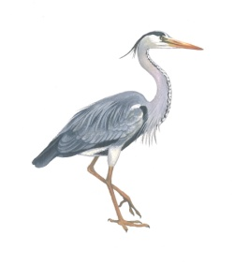Ця вправа покращує кровообіг головного мозку, роботу шийних хребців, **Фізкультхвилинка – *гра «Чапля»***

Оголошую конкурс на кращу «чаплю». За сигналом діти повинні праву ногу зігнути в коліні, повернути її на 90 градусів до лівої ноги і притиснути ступню до стегна лівої ноги якомога вище. Руки на поясі. Очі заплющені. Необхідно протриматися в такому положенні якомога довше.

Ця вправа-гра тренує вестибулярний апарат і розвиває здатність концентрації уваги, а також завжди дуже смішить дітей.

**«Вуха»**

Для виконання цієї вправи потрібно сісти на край стільця. За сигналом діти нахиляють голові до плечей, по черзі зліва направо і справа наліво. Нахили виконуються сильно і різко, так, щоб при кожному нахилі дістати вухом до плеча. Вправа виконується 20 секунд.

У цій вправі розігріваються вуха, а через нервові закінчення у вушних раковинах збуджується і весь організм. Крім того розробляється активність шийних хребців.

**Дихальна фізкультхвилинка «М’яч»**

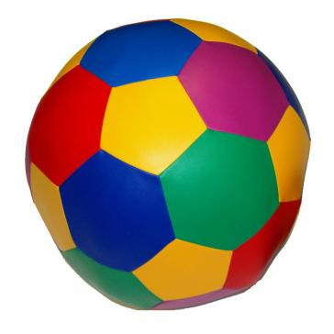Уявіть, що у вас в руках м’яч. Зробіть глибокий вдих і виконайте команду „М’яч пробитий ” – зі звуком „с-с-с” починайте випускати потроху повітря з легенів, одночасно показуючи руками, як зменшується м’яч. „Машинка”

Робота губ, гудіння губами, тріск – чим противніше – тим краще(на усмішці м’язи розтягуються).

**«Рубання дров»**

Діти стають прямо, ноги ширші заплечі. Руки опущені, пальці зчіплені в замок.

* Підніміть руки вгору, вдихніть, прогніться назад.

Потім, різко видихаючи зі звуком «ха!» нахиліться, опустіть руки, як при ударі сокирою, поміж ніг і відразу підніміть їх вгору.

Повторити 5-10 разів. Дуже важливо, щоб звук «ха!» був результатом різкого видиху, йшов із грудної клітки.

Вправа добре очищає дихальні органи, покращує їхню роботу.

***Психологічні фізкультхвилинки***

Здібність людини до саморегуляції стану, до психічної перебудови забезпечує і її ефективну адаптацію в довкіллі, в стосунках з іншими. Навчати керувати своїм психофізичним станом треба починати з дитячих років. Вправи пропоную у формі гри.

Виконують її у позі «кучера»: діти сідають на стільці, виправляють спину, прагнуть розслабити всі скелетні м’язи. Слід стежити, щоб діти не нахилялися вперед, інакше діафрагма буде тиснути на шлунок. Голова повинна бути опущена на груди, ноги розслаблені і зігнуті під тупим кутом, носки трохи розсунені. Очі заплющити. Найголовніше – навчити дітей полинути в уяву. Ефективно використовувати образи казкових персонажів, улюблених звіряток.

**«Морозиво»**

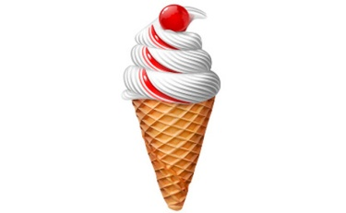Я знаю, що ви всі любите морозиво. Уявіть, що ви завітали до Снігової Королеви. Замерзли і стали самі схожі на морозиво. Тіло, руки, ноги, голова скуті холодом… Брр… Але прийшов добрий чарівник і сказав: «Заплющіть очі! Покладіть руки на коліна. Вам зручно, вам ніщо не заважає… Зараз почнемо відтавати. Зігріваються і відтають пальчики ніг, зігріваються і відтають ступні, зігріваються і розслабляються коліна. Тепло йде від пальчиків ніг вгору, ноги теплі, вони розслабляються. Зігріваються пальчики рук. Пальці розслабляються. Зігріваються і розслабляються долоні.

Зігріваються і розслабляються кисті рук. Тепло від кистей іде до ліктиків. Від ліктиків до плечей. Руки теплі, розслабились. Вам тепло. Тепло йде по всьому тілу, від животика піднімається до грудей, шиї, голови. Обличчю жарко. Обличчя розслабилося, ротик відкрився, голова повисла.» Розтануло морозиво, розтеклося солодкою калюжею по підлозі.



**«Комплімент»**

Діти повертаються один до одного, витягають руки вперед і з’єднують їх з долонями товариша. За сигналом вчителя діти по черзі говорять комплімент один одному. Компліменти не повинні повторюватись. Вимовляється комплімент з посмішкою, треба дивитись в очі дитині, якій він призначається.

**«На кого я схожий (схожа) ?»**

Діти дають один одному порівняльні характеристики. Наприклад: «Тетянко, у тебе чудова посмішка, схожа на сонечко!», «Альбіно, у тебе очі-як зірочки!».

Гра розвиває мовлення учнів, вчить бачити в однолітках прекрасне, добре.

**«Настрій»**

Діти починають ходити по кімнаті, відчуваючи власне тіло.

* Подумайте про власний настрій, у якому ви починали вправу. За допомогою ходи продемонструйте різний настрій.

Кожен рух виконуйте протягом 15-ти секунд.

Рухайтесь як:

* дуже втомлена людина;
* 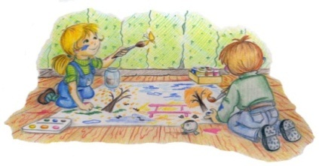щаслива людина, яка отримала радісну звістку;
* людина, яка постійно чогось боїться;
* геній, який отримав Нобелівську премію;
* людина, у якої „нечиста” совість;
* канатоходець, який рухається по дроту.

Повертаючись на своє місце, покажіть настрій, в якому перебуваєте зараз.

Гра вчить дітей контролювати емоції, почуття. Виховує бажання до самореалізації, виявляє творчі здібності учнів, здатність до гри. позбавляє обличчя подвійного підборіддя.

**2.5 Рухливі ігри на перервах**

**Мета використання:** формування мотивації учнів щодо усвідомлення необхідності засвоєння методів психологічної самодопомоги й саморегуляції. Вікова категорія: учні 6- 12 років.

«У грі немає людей серйозніших, ніж малі діти.

Граючись, вони не лише сміються,

а й глибоко переживають, іноді страждають» (В.О.Сухомлинський).

***Рухливі ігри*** - це суттєва вікова потреба школярів і водночас засіб навчально-оздоровчої роботи, який виконує пізнавально-виховну функцію

У грі розвиваються дружелюбність, здатність до взаємодопомоги, взаємо підтримки, організаторські здібності, самостійність. А найголовніше – учні в русі відпочивають від розумового напруження та вдосконалюють свою спритність. На перерві учитель проводить із дітьми різні ігри.



**Гра «Ведмідь»**

Учитель пропонує дітям уявити, як ходить ведмідь, переступаючи з ноги на ногу; як бігає: швидко пересувається прямо вперед ( школярам дозволяється пробігти від парти до дошки); як він бурчить.

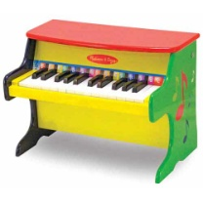**Гра «Піаніно»**

Учні ставлять всі пальці на парту і за командою учителя «на раз і два» імітують гру на піаніно.

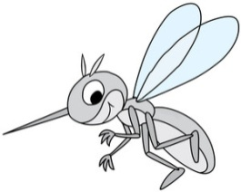**Гра «Комарики»**

Школярі виходять із-за парт, спочатку звуками імітують дзижчання комара, потім рухами його політ навколо голови, рук, ніг, ловлять його, плескаючи в долоні.

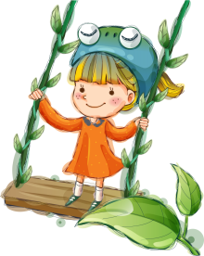

**Гра «Гойдалки»**

Учні стають прямо, ноги нарізно, руки на поясі.

Гойдаються, піднімаючись на носках і опускаючись на п’яти , на рахунок учителя.

**Гра «Зайчик»**

Учні присідають біля своїх парт. На слова вчителя «Сірий зайчик сів і жде, спритно вушками пряде», (вихованці приклавши до вух долоні, то розгинають, то згинають їх. Потім учитель пропонує дітям-«зайчикам» погріти ніжки)

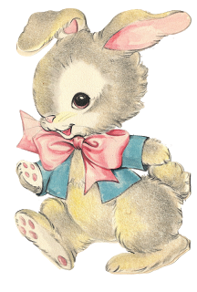

Зимно зайчику стояти,

Треба трішки пострибати.

Скік-скік, скік-скік, скік-скік,

Треба трішки пострибати,

Щоб ногам роботу дати,

Пострибавши, відпочити.

**Гра «Заборонений рух»**

Вчитель пропонує гравцям виконувати всі рухи, крім «забороненого». Він починає виконувати рухи, а учні повторюють. Хто помилився і виконає «заборонений» рух чи не повторить руху за керівником, штрафується. Гра триває 4-6 хвилин. Гравці повинні повторювати всі рухи, крім «забороненого». Оштрафовані учні продовжують грати.

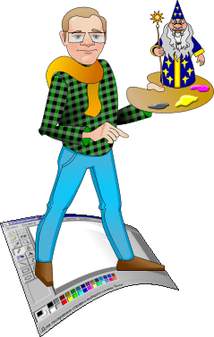**Гра «Карлики і велетні»**

За командою ведучого: «Велетні!» учні стають навшпиньки і піднімають руки через сторони вгору, а за командою «Карлики!» всі мають присісти навпочіпки і покласти руки на коліна. Ведучий у цей час може робити навмисно помилкові рухи. Хто помилився, стає ведучим. Учні повинні виконувати те, що чують, а не те, що бачать.

**Гра «Совонька»**

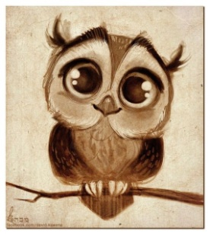За сигналом: «День наступає, все оживає» учні бігають по майданчику. За сигналом: «Ніч наступає, все завмирає» гравці зупиняються в такому положенні, в якому їх застав цей сигнал. «Совонька» вилітає з гнізда на полювання і стежить за гравцями. Якщо хтось ворухнеться, вона забирає його до себе в гніздо. Коли «совонька» виходить на майданчик, гравцям ворушитись не дозволяється. За спиною «совоньки» учні можуть змінювати позу, робити різні рухи, але так, щоб «совонька» цього не помічала. Спіймані гравці не беруть участі у грі до призначення нової «совоньки».

**ІІІ. Форми роботи з учнями середньої ланки**

**3.1 Дихальна гімнастика**

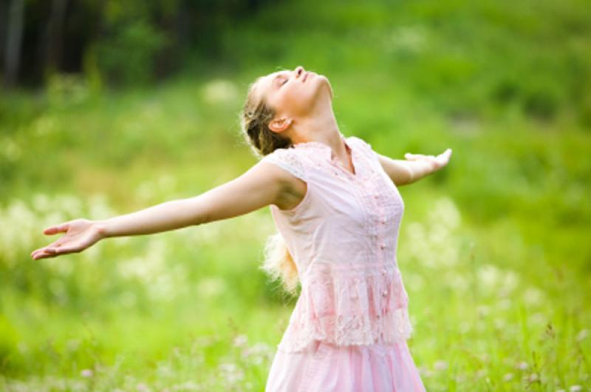

***Релаксаційна дихальна гімнастика***

**Мета:** зняття напруги прийнятним способом. Використовування правил та вправ що дають змогу свідомо керувати процесом дихання в будь-яких життєвих ситуаціях ( спорт, стрес, фізичне навантаження, хвороба, тощо).

**Вікова категорія:** учні 12- 16 років.

Уроки, де можливе використання даних вправ: основи здоров’я, валеологія, в групах подовженого дня, малювання, трудове навчання, музичного виховання та інших предметах шкільного циклу.

Гімнастика розслаблення (релаксації), метод фізичного впливу на м'язовий тонус з метою зняття підвищеної нервово-психічної напруги, вирівнювання емоційного стану, поліпшення самопочуття і настрою. Відмінно застосовувати для зняття нервово-емоційного перенапруження учнів перед змаганнями, контрольними та перевірочними роботами, в трудовій діяльності - для зменшення втоми і профілактики деяких хвороб, для лікувальних цілей і ін.

Релаксаційні стан може бути досягнуто навіюванням, самонавіюванням, спеціальними фізичними, дихальними вправами,завжди супроводжується зниженням емоційної напруги і покращенням загального стану. Напруження певних груп м'язів відбувається в залежності від характеру емоційних реакцій. При страху найбільш напружені м'язи артикуляції і потилиці, при депресії - дихальна мускулатура. Самоаналіз м'язового стану дозволяє виявити індивідуальні «м'язові спазми» і цілеспрямовано проводити їх розслаблення, змінюючи при цьому емоційний стан. Для виявлення «м'язових спазмів» рекомендується по можливості розслабитися і постаратися найбільш яскраво уявити яку-небудь значиму ситуацію, перемикаючи свою увагу з однієї м'язової групи на іншу, в результаті чого виявляться м'язи, першими відреагували на подання напругою.

Особливу увагу слід звертати на м'язи обличчя, які часто називають «психічною мускулатурою», так як майже всі емоційні реакції відбуваються в міміці людини. Під час релаксації можна подумки ставити самому собі різні питання типу: «Розслаблені м'язи лоба, очей, щік, губ, рота, шиї, потилиці, рук, ніг, тулуба, живота?», «Стиснуті або немає зуби?» та інші. Перехід від напруги м'язів до релаксації і знову до напруги сприяє своєрідній гімнастиці нервових центрів, вегетативної нервової системи. Необхідно пам'ятати, що релаксація - це навик, який вимагає постійного, послідовного і поступового тренування, без поспіху й зайвого форсування.

Займаючись релаксаційними вправами, треба звільнитися від одягу, що стискує, зняти годинник, окуляри, контактні лінзи. Приміщення повинне бути провітрено, без яскравого освітлення і шуму. Час для занять може бути будь-який, поза вибирається зручна. Прийнятні пози аутогенного тренування (сидячи, стоячи, лежачи). Сеанс релаксації полягає в напрузі кожної групи м'язів протягом 5-7 секунд і подальшого їх розслаблення і триває 15-20 хвилин. Кожна вправа повторюється 2-3 рази в залежності від самопочуття. Вправи не повинні викликати больових або інших неприємних відчуттів. Дихати потрібно спокійно, без напруги, через ніс. Зазвичай вдих робиться під час напруги, потім пауза - затримка дихання, дорівнює половині тривалого вдиху, і видиху (на розслаблення).Подібні вправи педагог може проводити під час уроку, вони дуже ефективними як на уроці математики, так і малювання.

***Вправа яка виконуються сидячи:***

1. Зробити глибокий вдих, затримати повітря і напружити м'язи грудної клітки. Видихнути і розслабитися. Дихати спокійно 10-15 секунд і повторити.
2. Зробити глибокий вдих, напружуючи м'язи черевної стінки, затримати дихання і сильно напружитися, роблячи видих, розслабитися
3. Поставити обидві ступні на підлогу, підняти п'яти по можливості вище. Затриматися в такому положенні на 5-7 секунд, опустити п'яти на підлогу.
4. Обидві ступні на підлозі. Не відриваючи п'яти від підлоги, підняти вище пальці ніг, затриматися в такому положенні на 5-7 секунд, опустити ноги на підлогу.
5. Витягнути ноги перед собою, напружити їх (ікри ніг не напружувати), потім розслабити.
6. Прогнутися і звести плечі, напружити м'язи, розслабитися і злегка нахилитися вперед, сгорбитися.
7. Поставити обидві ступні на підлогу. Сильно натиснути п'ятками на підлогу, напружити м´язи стегон, потім розслабитися.
8. Стиснути руки в кулаки і затриматися в такому положенні можливо довше, потім розслабитися.
9. Широко розчепірити пальці рук, напружити їх, через 5-7 секунд розслабити.
10. Підняти максимально вгору плечі і напружити їх, затриматися в такому стані якомога довше, потім розслабитися.
11. Підняти прямі руки вгору, напружити їх, потім вільно опустити, розслабивши м´язи.
12. Підняти прямі руки вперед і підставити їх, потім розслабити, опустивши вниз. Вправи для рук і ніг можна виконувати почергово спочатку однією, потім другою, а потім двома разом.



*Затримки дихання після вдиху підвищують стійкість організму до кисневої недостатності, активізують ферментні системи,*

*покращують кровопостачання серця і мозку*.

**Вправа «Ааааа»**

**Мета:** зняття напруги прийнятим способом.

**Інструкція:** Зробіть дуже глибокий вдих, видихніть. Потім наберіть повні легені повітря і видихніть зі звуком. Співаючи під час видиху довгий « Ааааа». Уявіть собі, що при цьому з вас випливають відчуття напруги або втоми. А на вдиху уявіть собі, що видихаєте разом з повітрям веселі та радісні думки.

*Приступаючи до вправ, необхідно спочатку встановити рівне і спокійне дихання, закрити очі. Між вправами слід дотримуватися паузу, рівну 30-60 секундам, під час якої також необхідний відпочинок і спокійне дихання.*

***Вправа на саморегуляцію***

**«Ритмічне чотирьохфазне дихання»**

Для виконання цієї вправи досить сісти, випрямитися і покласти розслаблені руки на коліна.

1 фаза (4-6 сек.) - глибокий вдих через ніс. Повільно підняти руки вгору до рівня грудей долонями вперед. Зосередити свою увагу в центрі долонь і відчути сконцентроване тепло (відчуття «гарячої монетки»)

2 фаза (2-3 сек.) – затримка дихання.

3 фаза (4-6 сек) - сильний, глибокий видих через рот. Видихаючи, намалювати перед собою в повітрі вертикальні хвилі прямими руками.

4 фаза(2-3 сек) -затримка дихання. Дихати таким чином не більш 2-3 хв.

Зосередження на пульсі. У ситуаціях тривоги і стресу спробувати зосередитися на власному пульсі. Знайти пульс на руці і почати рахувати. У спокійної людини пульс 80 ударів на хвилину, у схвильованої - набагато більше. Завдання - зусиллям думки вирівняти його і змусити битися рідше.(Можна так само зосереджуватися на своєму диханні, уявляючи собі ощущеие прохолоди при вдиху і тепла - при видиху.

**Вправа «Пливем у хмари»**

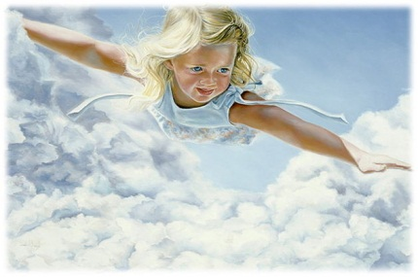Займіть зручне положення. Закрийте очі. Дихаєте легко і повільно. Уявіть, що ви перебуваєте на природі, в прекрасному місці. Теплий, тихий день. Вам приємно, і ви відчуваєте себе добре. Ви абсолютно спокійні.

Ви лежите і дивитесь вгору на хмари – великі, білі, пухнасті хмари в прекрасному синьому небі. Дихайте вільно. Під час вдиху ви починаєте м'яко підніматися над землею. З кожним вдихом ви повільно і плавно піднімаєтеся назустріч великим пухнастим хмарам. Ви піднімаєтеся ще вище на саму верхівку хмари і м'яко потопаєте в ній. Тепер ви пливете на вершині великої пухнастої хмари. Ваші руки і ноги вільно розкинуті в сторони, вам лінь ворушитися. Ви відпочиваєте. Хмара повільно разом з вами починає опускатися все нижче і нижче, поки не досягне землі.

Нарешті, ви благополучно розтягнулися на землі, а ваша хмара повернулася до себе додому на небо. Вона посміхається вам, ви посміхаєтесь їй. У вас прекрасний настрій. Збережіть його на весь день»

Управління диханням - це ефективний засіб впливу на тонус м'язів і емоційні центри мозку. Повільне і глибоке дихання (за участю м'язів живота) знижує збудженість нервових центрів, сприяє м'язовому розслабленню, тобто релаксації. Часте (грудне) дихання, навпаки, забезпечує високий рівень активності організму, підтримує нервово-психічну напруженість.

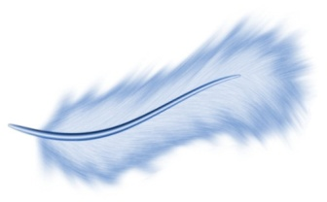**Вправа «Пушинка»**

Уявіть, що перед вашим носом на відстані 10 -15 см. висить пушинка. Дихайте тільки носом і так плавно, щоб пушинка не колихалася. Прийоми релаксації , пов´язані з управлінням тонусів м´язів, рухом. Під впливом психічних навантажень виникають м'язові затиски, напруга. Уміння їх розслабляти дозволяє зняти нервово-психічну напруженість, швидко відновити сили. Оскільки досягти повного розслаблення всіх м'язів не вдається, потрібно зосередити увагу на найбільш напружених частинах тіла.

**Вправа «Дихальна медитація»**

Займіть зручне положення. Розслабтесь, заплющіть очі. Сконцентруйте увагу на диханні. Подумки рахуйте кожен видих від 1 до 10, потім повторюйте все спочатку. Вправу виконуйте 15-20 хвилин. Намагайтесь не заснути, постійно рахуйте видихи. Якщо під час виконання вправи ви щось відчували, чули, бачили образи, поділіться враженнями з оточенням.

**Вправа «Дихання»**

Сядьте зручно. Розслабтесь і заплющіть очі. За своєю командою спробуйте відключити свою увагу від зовнішнього середовища і сконцентруватись на власному диханні. Не керуйте диханням, намагайтесь не порушувати природний ритм. Просто вільно дихайте. Виконуйте вправу 5 – 10 хвилин.

**3.2 Релаксаційний самомасаж**

**Точковий масаж**

**Мета використання:** Релаксаційний масаж сприяє зняттю стресу, фізичної та психічної втоми, нервового напруження, сприяє відновленню психічної рівноваги.

**Вікова категорія:** учні 14-16 років.

**Уроки, де можливе використання даних вправ:** основи здоров’я, валеологія, самопідготовка, малювання, трудове навчання, художня культура, психологія.

Релаксаційний масаж часто виконується у формі загального масажу. Масажні прийоми виконуються плавно, розмірено, м'яко, з переваженим погладжуванням, легкими розминаннями і розтиранням. Прийоми ручної переривчастої вібрації (рубление, биття тощо) не застосовуються. У східних методиках точкового масажу гальмуючий метод (ян-прийоми) масажу здійснюється проти ходу меридіана, натиск на активні точки і масування меридіана повторюються з силою і швидко. Передбачені відчуття допускаються на межі больового відчуття. Початковий прийом впливу на точку - кругове погладжування, що переходить в розтирання протягом 25-30 с, потім натискають на точку 5-10 разів, потім знову кругове розтирання - погладжування. За часом впливу, порівняно з тонізуючим, релаксуючий масаж помітно більш тривалий. Ефективність масажу значно збільшується, якщо він поєднується з аромотерапією і при цьому звучить заспокійлива музика.

Релаксаційний масаж сприяє зняттю стресу, фізичної та психічної втоми, нервового напруження, сприяє відновленню психічної рівноваги. У наш непростий час він не дасть виникнути цілого ряду психогенних захворювань, таких як, зокрема, гіпертонічна хвороба, стенокардія, інфаркт міокарда, виразкова хвороба шлунка і ряд інших, що починаються з перенапруження психіки.

Адже як відомо - людське тіло - єдина система, і як тільки ви зумієте розслабити м'язи, напруга піде і з ваших думок.

**Релаксація м'язів обличчя**

Коли людина внутрішньо напружена, то напружуються всі м'язи тіла, в тому числі й м'язи обличчя. Скиньте напругу, розслабтеся. Для релаксації м'язів обличчя допоможе акупрессура.

Техніка акупресури така: сильно натискаючи, масажувати точку круговими рухами протягом декількох хвилин, поки не відчуєте, що напруга спала.

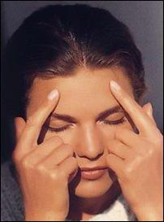

Розслаблення лоба і ваших думок: масаж точок на лобі.

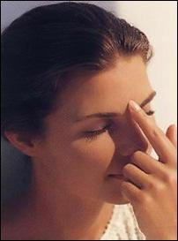При незрозумілому неспокої, расконцетрированности: масажуйте точку посередині між бровами.

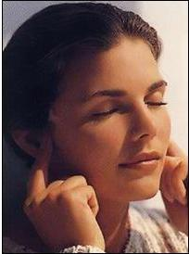Розслаблення м'язів обличчя і шиї: натискання на поглиблення за вухами.

Також для загальної релаксації особи корисно зробити теплий компрес - намочіть махровий рушник в гарячій воді, добре відіжміть і покладіть на обличчя на декілька хвилин. М'язи обличчя розслабляться майже миттєво, а ви відчуєте себе набагато спокійніше і урівноважено.

**3.3 Релаксаційні методики для випускників**

**Мета використання:** навчити всіх учнів методам швидкого включення в роботу в ситуаціях тривоги, стресу та втоми.

**Вікова категорія**: учні 14-16 років.

**Вправа «Антистресова релаксація»**

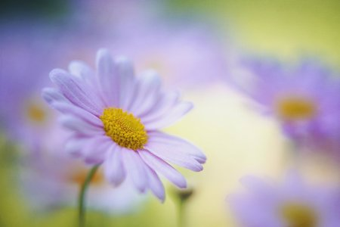Займіть зручну позицію. Заплющіть очі, дихайте спокійно і глибоко. Зробіть вдих і на 10 секунд затримайте дихання. Повільно видихайте і подумки говоріть собі: "Вдих і видих, як приплив і відплив" Повторіть цю процедуру 5-6 разів. Потім 20 секунд відпочиньте. Вольовим зусиллям скоригуйте окремі м'язи або їх групи. Скорочення утримуйте до 10 секунд. Таким чином пройдіться по всьому тілу. Слідкуйте за змінами в тілі. Повторіть процедуру тричі Розслабтесь, ні про що не думайте. Спробуйте уявити собі відчуття розслаблення, яке проникає в усі куточки вашого тіла знизу вгору: від пальців ніг вгору через живіт, груди - до голови. Повторюйте подумки "Я заспокоююсь, мені приємно, мене ніщо не тривожить". Уявіть, як розслаблення проникає в усі частини вашого тіла. Ви відчуваєте, що напруга залишає вас: ваші плечі, шия, м'язи, обличчя розслаблені (рот напіввідкритий). Ви спокійні, подібні до м'якої іграшки-ляльки. Насолоджуйтесь своїми відчуттями 30 секунд.

Полічіть до десяти, подумки повторюючи, що з кожною наступною цифрою ваші м'язи все більше розслаблюються. Ваше завдання - насолоджуватися станом розслаблення. Ось настає "пробудження". Порахуйте до десяти, скажіть собі: "Коли я долічу до двадцяти, мої очі відкриються, я буду відчувати себе бадьорим". Неприємне напруження в кінцівках зникне.

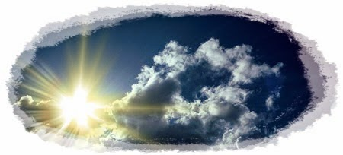**Вправа «Внутрішній промінь»**

Вправа допомагає зняти втому, стабілізувати внутрішній стан. Займіть зручну позу. Уявіть, що всередині вашої голови, у верхній її частині, виникає світлий промінь, який повільно і послідовно рухається згори вниз. Промінь повільно і поступово освітлює обличчя, шию, плечі, руки теплим, рівним і розслабленим світлом. Промінь, проходячи вниз, розгладжує зморшки. У вас зникає напруження в голові, розслаблюються зморшки на лобі, опускаються брови, "охолоджуються" очі, послаблюється напруга в кутиках губ, опускаються плечі, вивільнюються шия і груди. Внутрішній промінь формує зовнішність спокійної вільної людини, задоволеної собою і своїм життям. Виконайте вправу декілька разів - згори вниз. Закінчуйте вправу словами: "Я став (стала) новою людиною! Я став (стала) молодим і сильним, спокійним і стабільнішим! Я все буду робити добре!"

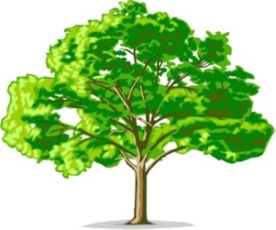**Вправа "Дерево"**

Вправа стабілізує внутрішній стан, створює баланс нервово-психічних процесів, запобігаючи травмуючим ситуаціям. Дорогою додому, в транспорті уявляйте себе деревом (яке вам подобається, з яким найлегше себе ототожнити). Детально програйте в свідомості образ цього дерева: уявіть його міцний і гнучкий стовбур; гілки, які розхитує вітер; листя, звернене назустріч сонячним променям і дощу; циркуляцію поживних соків по стовбуру; коріння, яке міцно вросло в землю. Важливо відчути поживні соки, які коріння втягує із землі. Земля - це символ життя, коріння - символ стабільності, зв'язок людини з реальністю. Відчуйте, як, вдихаючи повітря, ви втягуєте ці соки із землі, як вони наповнюють ваше тіло енергією життя. Відчувши приємну циркуляцію поживних соків, відкрийте очі.

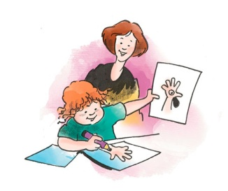**Вправа "Руки"**

Сядьте на стілець, простягніть ноги і опустіть вниз руки. Уявіть собі, що енергія втоми "витікає" з рук на землю. Ось вона витікає з голови, проходить через плечі, протікає по передпліччю, досягає ліктів, опускається до кисті і через кінчики пальців виходить вниз, у землю... Ви фізично відчуваєте приємну важкість у ваших руках. Посидіть так 1-2 хвилини, а потім злегка потрясіть кистями рук, остаточно звільняючись від втоми. Легко встаньте, трішки поскачіть і посміхніться.

**Вправа «Емоційна гімнастика»**

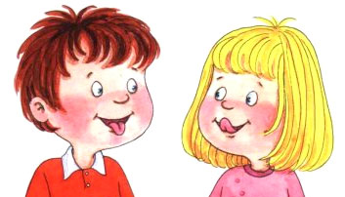Оберіть зручне положення: стоячи, лежачи. Вивільніться від напруження і виконайте поетапно таке:

Імітація позіхання. Розслабтесь, налаштуйтесь на позіхання, спробуйте відчути бажання позіхнути. Супроводжуйте позіхання подумки звуком "у-у-у", який поступово знижується і стає грудним.

Позіхаючи, зморщіть ніс, підніміть брови, вії, губи, щоки. Викличте на обличчі міміку непереборного позіхання. Позіхайте з насолодою.

Стан після сну. Повністю розслабтесь, уявіть, як відпочивають лоб, брови, вії, губи, щоки. Розслабте плечі, руки, ноги. Відчуйте бажання потягнутись.

Добра посмішка. Підніміть кутики губ, зробіть веселі зморшки навколо очей, трішки зморщіть ніс. Зберігайте зморщену міміку обличчя. Згадайте приємний момент з дитинства.

Нестримна радість. Підніміть руки, як спортсмен, котрий отримав перемогу. Радійте. Супроводжуйте процедуру звуками радості (але не надто голосно).

Промінь сонця. Ще раз позіхніть, посміхніться, радійте. Уявіть, що обличчя осяяне ласкавими променями сонця. Зберігайте це відчуття. Відчуйте приплив сил.

**Вправа "Аутогенна медитація"**

Оберіть зручну позицію сидячи. Заплющіть очі, розслабтесь, налаштуйте дихання на прийнятний для вас ритм. Сконцентруйтеся на диханні, на видиху, подумки промовляйте ключове слово. Краще, якщо воно не буде мати конкретного предметного значення, наприклад, слово "ом", "том" і т. д. Виконуйте вправу 15-20 хвилин. Відчуйте спокій, поліпшення самопочуття.

**Вправи для оволодіння мистецтвом розслаблення**

1. Покладіть руку на стіл. Із силою стисніть її в кулак. Відчуйте напругу в м'язах і суглобах. Потім різко розтисніть долоню. Зосередьте всю свою увагу на руці і розслабте її. Вона повинна лежати без руху, жоден суглоб, жоден м'яз не повинен мерзнути. З'являється почуття “немов рука чужа”.

Повторіть цю вправу кілька разів.

2. Вчіться розслаблюватися лежачи, сидячи, стоячи. Спочатку лежачи. Лягаєте на спину у вільному одязі на рівну поверхню. Знайдіть зручну позу. Зробіть так, щоб руки і ноги стали нерухомими і байдужими. Постарайтесь відчути, коли тіло починає німіти, м'язи розслаблюються і відпочивають. Розум повинен контролювати положення тіла. Спочатку ви повинні переконатися, що ноги, ікри відпочивають. Усі до одного м'яза повинні бути розслаблені.

3. Тепер згадайте про руки. Розслаблення почніть з пальців. Напруга знімається через зап'ястя і лікті до пліч. І от немає ні втоми, ні напруги, взагалі ніяких відчуттів.

4. Переходьте до тіла. Уявіть собі, що ваше тіло – іграшковий будинок. Думайте про тих гномиків, що сидять у ньому й керують вашими органами. Накажіть їм піти. Спочатку женіть їх до попереку (при цьому розслаблюйте м'язи). Нехай вони припинять свою роботу і йдуть. Відчуйте, що після цього ви знесилені і спокійні. Потім ви повинні усвідомити, що тіло тепер розслаблене.

5.Голова – найголовніший орган. Згадайте про рот. Ваші губи стиснуті. Розслабте їх і не напружуйте. Тепер закрийте очі. Без усяких зусиль, без напруги зімкніть віки. При цьому не робіть зусиль і різких рухів.

6.Від одного фізичного розслаблення користі мало, якщо розумово людина знаходиться в напрузі. Повинні бути забуті всі переживання, неприємності, незроблені справи й турботи. Потрібно постійне тренувати розум. Лежачи з заплющеними очима, примусьте себе не зосереджувати думки на своїх життєвих проблемах. Постарайтеся ні про що конкретне не думати.

От ми й досягли повної розумової та фізичної релаксації.

**Другий етап оволодіння мистецтвом розслаблення*:***

1.Сеанс нерухомості на стільці – невід'ємне положення для міркувань. На голову покладіть аркуш паперу й сидіть, немов статуя, якийсь час.

2.Сидячи з аркушем на голові, закрийте очі. Постарайтеся, не змінюючи пози і не впустивши лист, розслабити всі м'язи.

3.Коли опануєте розслабленням у цій позі, постарайтеся не думати про те, що у вас на голові лежить лист аркушу.

4.Потім потрібно вчитися розслабленню стоячи. Головна мета полягає в тім, щоб тіло підкорялося уявному наказові і за лічені секунди розслаблювалося. Руки висять як батоги, голова звисає на груди, очі закриті.

Вся увага концентрується на м'язах і суглобах. Вони повинні поступово піти уявного відчуття вашого тіла. Не слід відволікатися від виконання вправи ні на мить. Вправа триває від однієї до декількох хвилин і повторюється багаторазово.

5.Стоячи розслабте тіло. Потім зробіть різке м'язове зусилля, немов піднімаєте важкий предмет. Напружте всі м'язи і суглоби. Після цього стряхніть виниклу напругу й знову починайте розслаблення. Так ви навчитеся легко переходити від фізичної напруги до спокійного розслаблення тіла.

6.Починайте робити вправу по розслабленню стоячи. Тепер, не змінюючи цього стану, подумки уявіть, що ви взяли в руки вантаж, ви напружені, робите зусилля, у вашій уяві м'язи й суглоби працюють. Після цього подумки скиньте із себе цей вантаж і знову розслабтеся. Виконуючи цю вправу тіло повинно зберігати стан розслаблення. Думки не повинні впливати на нього, усе повинно відбуватися тільки в уяві. Повторіть цю вправу кілька разів.

Головне в мистецтві розслаблення – робота не тільки з тілом, але й з думками. Не слід забувати, що супроводжувати цю роботу повинна увага розуму, сконцентрована тільки на цьому процесі. Усі сторонні думки повинні відганятися. Розум повинен, як і тіло, занурюватися в спокійний, умиротворений стан, слабшати й розчинятися в тиші і спокої. Велику роль при цьому відіграє самонавіювання та гіпноз.

**ВИСНОВКИ**

Найважливіша цінність суспільства – життя і здоров’я людини. Проблема збереження здоров’я населення й особливо молоді залишається однією з найбільш актуальних для держави. Стан здоров’я школярів у сучасній Україні викликає занепокоєння як у лікарів, так і в педагогів. Про це свідчать матеріали засобів масової інформації, а також статистичні дані.

Досвід використання педагогами релаксаційних вправ в навчально – виховному процесі свідчить про те, що вправи є ефективним засобом розвитку навичок саморегуляції учнів, які вирішують багато завдань:

* Зміцнення нервової системи, поліпшення психічного й фізичного здоров'я;
* Набуття навичок впевненості в собі;
* Гармонізація лівої й правої півкулі, і тим самим досягнення гармонійної взаємодії свідомості та підсвідомості;
* Підвищення працездатності та навчальної діяльності;
* Досягнення творчого натхнення, коли всі завдання вирішуються просто й легко.

Педагоги, які використовують релаксаційні вправи у навчально–виховному процесі, зазначають про те що: діти на уроках стають більш уважними, активними, зібраними, дисципліна на уроках покращується, учні доброзичливі, частіше посміхаються.

При щоденному застосуванні релаксаційних вправ, ефект стабільний з тенденцією на підвищення. Педагоги зазначають, що ефективність застосування релаксації в педагогічній практиці успішно впливає на стресостійкість дитини, на прискорення адаптації учнів до школи, що позитивно позначається на навчальній діяльності, на загальному психо-емоційному стані й фізичному здоров'ї дітей, на мікрокліматі в учнівських колективах.

**СПИСОК ВИКОРИСТАНОЇ ЛІТЕРАТУРИ**

1. Джемс У. Психология. – М.: Педагогика, 1991. – 368 с.; Кон. С.И. «В поисках себя. Личность и ее самосознание», М.: «Просвещение».
2. Л. Романюк , О. Поборча , « Хочу бути успішним : корекційно-розвивальні вправи для дітей дошкільного і молодшого віку»- К.Шк.світ, 2009.
3. Крылов А.А., Моничев С.А. Практикум по общей экспериментальной и прикладной психологии. – 2-е издание. – СПб.: 2000.
4. Нестеровский Е.Б., «Что такое аутотренинг» – М.: Знание, 1994
5. http://www.yrok.net.ua/load/vchitelski_znakhidki/vpravi_dlja_relaksaciji/87
6. http://nsportal.ru/nachalnaya-shkola/obshchepedagogicheskie-tekhnologii/2013/07/24/aktivnye-metody-relaksatsii-na
7. http://ru.wikipedia.org/wiki/Релаксация ;
8. http://www.fitnessite.ru/Examples.aspx?ID=8
9. http://trepsy.net/world/?stat=4750 ;
10. http://www.intuit.ru/studies/courses/2356/656/lecture/16081?page=1#sect2

**ДОДАТОК**

***Ігрові фізкультхвилинки***

**Гра «Чи знаєш ти свій клас?»**

**Учитель: «Покладіть ручки і заплющіть очі. Я називаю предмет, який є в нашому класі, а ви показуєте на нього рукою, коли я скажу: «Розплющити очі», ви побачите, чи правильно показали».**

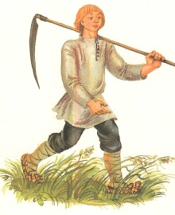

**Гра «Косар»**

**Встати з-за парт, випростатися, ноги нарізно, руки перед собою. Повертаючись ліворуч і праворуч, робити широкі рухи руками («раз» і «два»), ніби косячи траву. Дихання вільне. (Виконувати у середньому темпі 5-6 разів).**

**Гра «Потягни канат»**

**Стати прямо, руки нарізно, підняти руки вгору (вдихнути повітря), робити такі рухи ніби тримаєшся за канат і тягнеш його, трохи згинаючи коліна (видихати повітря), до рахунку 7-8. (Виконувати 3 рази)**

**Гра « Будь уважним»**

**( для відпочинку м‘язів шиї та очей)**

**Школярів заспокоїти, посадити рівно, запропонувати руки покласти на парту, заплющити очі і під повільний рахунок зробити кілька обертів головою: на « раз» - підборіддя торкається грудей; на « два» - голова нахиляється праворуч; на « три» - потилиця повисла над спиною; на « чотири» - голова нахиляється ліворуч. ( Вправу виконуємо 3 – 4 рази).**

**Розплющити очі, подивитися на парту і сусіда. За командою вчителя погляд перевести на стіну, потім у вікно, знайти за вікном предмет, розташований якомога далі. Учні дають відповідь на запитання: «Який предмет ви побачили?»**

***Віршовані фізкультхвилинки***

1. Що ж, мабуть, прийшла пора

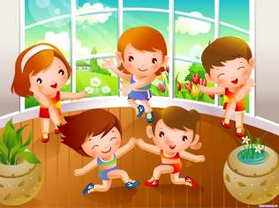Всім нам відпочити.

Хочу на фізкультхвилинку

Усіх запросити.

Раз, два – всі присіли,

Потім вгору підлетіли.

Три, чотири – нахилились,

Із струмочка гарно вмились.

П’ять, шість – всі веселі –

Летимо на каруселі!

Сім, вісім — в поїзд сіли   
Ніжками затупотіли.   
Дев'ять, десять — відпочили   
І за парти дружно сіли.

2. В казковому лісі розминка –

Настала фізична хвилинка.

Втому проженем руками

Вгору їх піднімем з вами.

Потім присядемо дружно –

Ноги згинаємо пружно.

Руки, мов крила, розправим

І до плечей їх поставим.

Коло вперед покрутили,

Потім назад повторили.

Голову вниз опустили,

Потім назад нахилили,

Потім наліво поклали,

Потім направо і стали

Рівно і струнко.

Швидко скінчилась хвилинка.

Нас збадьорила розминка.

3. Раз, два! – всі пірнають

Три, чотири! – виринають.

П’ять, шість! – на воді

Кріпнуть крильця молоді.

Сім, вісім! – повторили

І за парти тихо сіли.

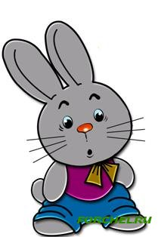

4. Раз, два, три, чотири, п’ять –

Вийшов зайчик погуляти.

Зимно зайчику стояти,

Треба трішки пострибати:

Скік – скок, скік – скок –

Треба трішки пострибати.

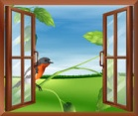5. Віконце ми відкрили,

Повітря запросили

До нашої кімнати

У гості завітати.

Всі руки піднімемо,

та глибоко вдихнемо.

Раз – два, раз – два, дружніше

Легені тренувати.

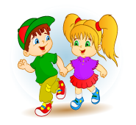6. Раз, два, всі присіли,

потім вгору підлетіли.

Три, чотири – нахилились,

Із струмочка гарно вмились

П’ять, шість – усі веселі,

Летимо на каруселі.

Сім, вісім – в поїзд сіли,

Ніжками затупотіли.

Дев’ять, десять – відпочили –

І за парти дружно сіли.

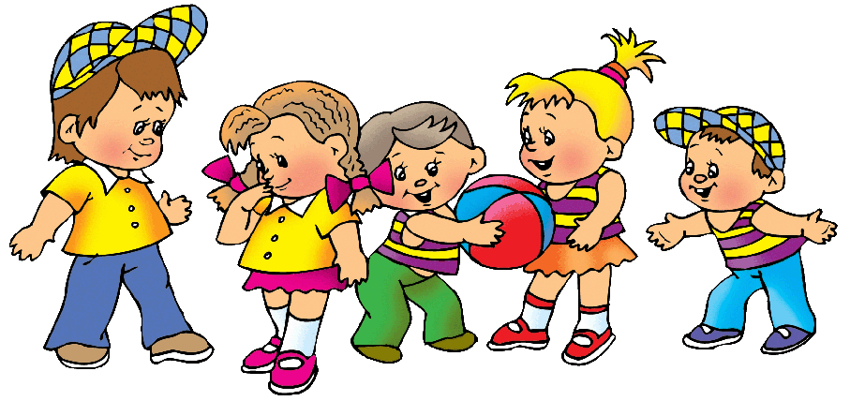

7. Станьмо, діти, чітко в ряд.

Вирушаємо у сад.

Руки вгору піднімаємо,

Наче яблуко зриваємо.

Назбираємо багато,

Щоб узимку ласувати.

Ширше, діти, треба стати.

Будем дрова ми рубати.

Раз - підняли руки вгору,

Два - змахнули всі додолу.

І рубаємо завзято,

Хай тепло приходить в хату.

8. Хто ж там, хто вже так стомився?

І наліво нахилився.

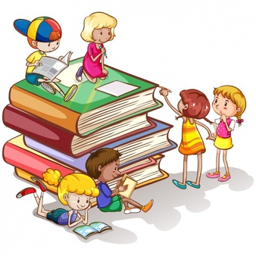Треба дружно всім нам встати

Фізкультпаузу почати.

Руки вгору, руки вниз,

Вгору трошки подивись.

Руки склали, як вітряк

І покрутимося так.

Вище руки підійміть

І спокійно опустіть.

Будем дружно ми сідати

І до праці приступати.

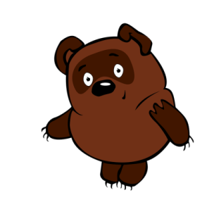9. Вчора сонце так світило,

Що ведмедя розбудило.

Виліз сонний iз барлоги

Та й подався на дороги.

А на тій дорозі снiг,

До ведмежих липне ніг.

"Рано,- думає бурмило,-,

Мене сонце розбудило".

Глянув на зимовий ліс

I швиденько спать поліз.

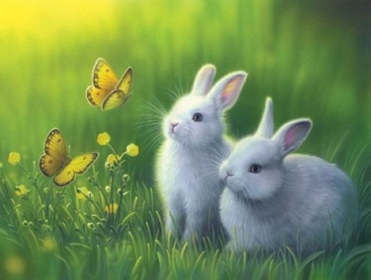10. Cipi зайчики маленкі,

Вушка є у них довгенькі.

В лici грались, веселились,

Працювати вже втомились.

А щоб добре працювати,

Треба трішки пострибати.

Відпочили, розім'ялись –

Й до робота знову взялись.

***Пальчикова гімнастика***

1. Сірі гуси налетіли(Поворушити пальчиками у повітрі)

І на лузі тихо сіли.(Покласти долоні на стіл.)

Походили, походили, («Ходити» пальчиками по столу)

Попоїли, попоїли,(Стукати пальчиками по столу)

Знялися і полетіли.(Поворушити пальчиками у повітрі.)

2. Диб-диб-диб,(Постукати кулачками по столу)

Диб-диб-диб,(Постукати пальчиками по столу)

Біля пенька гриб —(Малювати одночасно пальчиками обох рук

контур гриба)

Отакий товстезний,(Великими і вказівними пальцями обох рук

утворити кільце)

Отакий грубезний, (Стиснути кулачки)

Бриль на голові.(Одночасно пальчиками обох рук малювати шапочку гриба)

3. Налетів з-за лісу вітер, (Помахати руками у напрямку до обличчя)

Та сердитий і рвучкий, (Стиснути кулачки)

Покрутив в садку нам квіти, (Колові рухи кулачками)

Розгойдав усі гілки. (Поворушити пальчиками у повітрі.)

У вікно, у двері грюкнув, (Поплескати в долоні)

Розстелив по хаті дим, (Руки вперед, поворушити пальчиками)

Впав на шлях і мчить на луки. (Руки покласти долонями вниз, поворушити пальчиками).

Я наввипередки з ним.

4. Рибки весело пірнали

В чистій, свіженькій воді, *(Руки над столом, долоні вниз,*

*торкнутися кожним пальчиком столу)*

То зіжмуться, розіжмуться, *(Руки стиснути в кулачки)*

То зариються на дні. *(Струснути кистями рук.)*

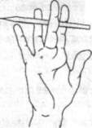

5. Олівець в руці катаю,

Поміж пальчиків кручу.

Неодмінно кожен палець

Буть слухняним я навчу.

*Покласти олівець між вказівним, середнім і безіменним пальцями.*

*Крутити олівець, передавати його з одного пальця на інший.*

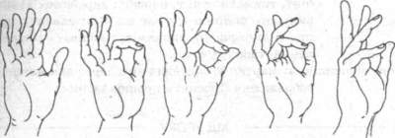6. Пальчик-пальчик, де ти був?

Я з цим братом в ліс ходив,

А з цим братом борщ варив,

З цим я кашки скуштував,

А з найменшим заспівав.

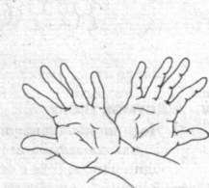

7. Ясне сонечко в кімнату

Дивиться в віконечко,

Дуже раді всі малята,

Плескають в долонечки.

*Руки перехрещені тильним боком долоней до себе. Спочатку пальці обох рук стиснуті в кулаки, потім пальці-промінці розкриваються,**руки повертаються вправо-вліво. У кінці віршика діти плескають у долоні.*

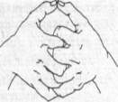8. *. Білочка просить нас приготувати для грибів незвичайний кошик. Його треба зобразити пальцями рук.*

До лісу кошик я беру

І гриби туди кладу.

*Долоні повернені на себе, пальці сплетені лікті розведені в сторону. Долоні ніби – то роз'їжджаються, і між пальцями утворюються зазори. Великі пальці зображують ручку кошика*

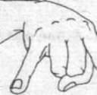9.Чорний жук очима блима-

Чує кроки за плечмима.

Дуже хороше йому по землі ходити.

Він не хоче, чуєш,хлопче, у коробці жити.

В. Лучук

*Пальці в кулачок. Вказівний та мізинчик розведені в сторони, дитина рухає ними, просуваючи руку по парті вперед*

10. Намалювати можна нею

Будинки, хмари і поля.

Зелену затишну алею,

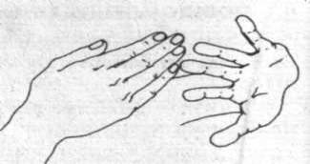

Високі гори і моря.

*Рука — це пензлик, пальці— волосинки волосинки. Плавними рухами «розфарбовуйте» знизу догори, справа вліво. Пальці мають бути м'якими й пружними. Уявіть собі, що ви малюєте будинки, хмари, поля, алею, гори і моря, про які говориться у віршику.*

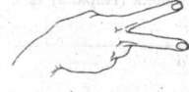

*11.* Ножиці. *Пальці правої руки стиснути в кулак, виставити вперед вказівний і середній і середній. Рухати ними, імітуючи різання ножицями.*

12. Оси осі в осінні дні

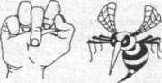 Сумні виспівує пісні.

Тумани сиві на росі —

Сховатись ніде вже осі.

*Виставити середній палець, притиснути його між вказівним та безіменним, поворушити ним.*

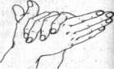*13.* Відгадайте, хто це:

Хоч маленьке, а красиве,

Як біжить, то в'ється грива.

Копитцями туп-туп-туп,

По каменю цок-цок-цок.

(Лоша)

*Зобразимо лоша руками. Права долоня на ребрі від себе. Великий палець догори. Згори на неї накладається ліва долоня під кутом, ство­рюючи пальцями гриву. Великий палець догори. Два великих пальця утворюють вушка.*

14. Едельвейс росте на скелі,

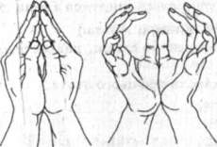Біля сонечка оселі

Вище сосен і смерек,

Біля гнізд орлів, лелек.

*Зімкнуті й трохи заокруглені долоні — пуп'янок квітки. Поступово розвести пальці в сторони, трохи похитати руками і підняти їх угору.*

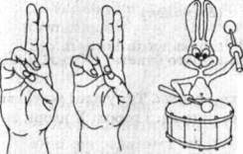15. Барабанчик бухав, бухав,

Барабанив я і слухав.

*Уявіть собі, що зайчик б'є по барабану. Складіть пальці в кулачок. Вказівний і середній пальці вгору, вони притиснуті. Безіменний і мізин­чик стукають по великому пальцю.*

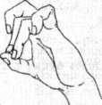

*16.* Тишком-нишком. В шкряботушки вийшла мишка із нори. Ніс і вушка догори.

*Середній та безіменний пальці впираються у великий. Вказівний і мізинець зігнуті в дуги та притиснуті до середнього і безіменного пальців*

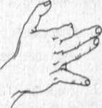17. Приніс учора татко

Маленьке цуценятко.

Воно із нами грається

І зовсім не кусається.

*Г. Сафонова*

*Долоню на ребро, на себе. Великий палець угору, вказівний — зігнути, середній та безіменний — разом, мізинець опускається та підіймається. У кінці вірша підставити вільну долоньку, як миску, погладити «цуценя» по голівці.*

***Фізкультхвилинки для очей***

***Комплекс вправ***

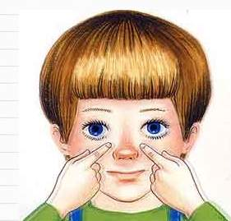

**КОМПЛЕКС 1**

1. **Виконується в положенні сидячи. Міцно заплющити очі на 3 – 5 с, потім розплющити на 3 – 5с. Повторити 6 – 8 разів.**
2. **Виконується в положенні сидячи. Швидко моргати протягом 30 – 40 с.**
3. **Виконується в положенні сидячи. Закрити повіки. Помасажувати їх зпа допомогою колових рухів пальців ( верхнє повіко – від носа до зовнішнього краю очей, нижнє повіко – від зовнішнього краю до носа ( потім – навпаки). Виконувати протягом 30 – 40 с.**

**КОМПЛЕКС 2**

**Виконується в положенні стоячи ( виконати 4 – 5 разів)**

1. **Поставити палець правої руки на середній лінії обличчя, відстань 25 – 30 см від очей. Дивитися двома очима на кінчик пальця 3 – 5 с. Прикрити долонею лівої руки ліве око на 3 – 5 с, дивитися правим оком. Відвести долоню, дивитися двома очима на кінчик пальця 3 – 5 с.**
2. **Поставити палець лівої руки вздовж середньої лінії обличчя на відстані 25 – 30 см від очей. Дивитися двома очима на кінчик пальця 3 – 5 с. Прикрити долонею правої руки праве око на 3 – 5 с, дивитися лівим оком. Відвести долоню, дивитися двома очима на кінчик пальця 3 – 5 с.**

***Комплекс вправ для гімнастики очей***

* **Швидко покліпати очима, заплющити очі та посидіти спокійно, повільно рахуючи до 5. Повторити 4 -5 разів.**
* **Міцно замружити очі. Порахувати до 3, відкрити очі та подивитися вдалечінь. Порахувати до 5. Повторити 4 – 5 разів.**
* **У середньому темпі проробити 3 – 4 кругових рухів очима в правий бік, стільки ж само - у лівий. Розслабивши очні м’язи, подивитися вдалечінь – на рахунок 1 – 6. Повторити 1 – 2 рази.**
* **Витягнути руку вперед. Подивитися на вказівний палець витягнутої руки на рахунок 1 – 4. Потім перенести погляд вдалечінь на рахунок 1 – 5. Повторити 4 – 5 разів.**

***Вправи для гімнастики короткозорості***

* **В. п. – ноги на ширині плечей, руки в боки.**
* **Кругові рухи руками вперед і назад. Весь час стежити за кінчиком великого пальця. Повторити 3-4 рази.**
* **В. п. – сісти на стілець.**
* **Замружити і відкрити очі. Повторити 3-4 рази. Виконувати в середньому темпі.**

***Вправи для профілактики порушень зору***

* **« Стрілянина» очима праворуч, ліворуч, униз ( по 6 разів).**
* **« Намалюйте очима 6 кіл за годинниковою стрілкою і 6 кіл – проти.**
* **« Напишіть « очима цифри від 0 до 9.**
* **« Напишіть» очима число, місяць і рік свого народження.**
* **« Намалюйте» очима пружинки.**
* **« Намалюйте» очима 6 горизонтальних вісімок і 6 вертикальних.**
* **« Намалюйте» очима 6 трикутників за годинниковою стрілкою, потім 6 трикутників – проти.**
* **Замруживши ліве око, правим «напишіть» непарні числа від 1 до 9. Замруживши праве око, лівим «напишіть» парні числа від 2 до 10.**
* **« Намалюйте» очима пружинку з 12 витків ліворуч і праворуч.**
* **« Намалюйте» очима геометричні фігури ( коло, квадрат, трикутник) спочатку за годинниковою стрілкою, а потім – проти.**

***Вправи для активізації роботи м´язів ока***

* **Вправи сприяють зняттю статичного напруження, поліпшують кровопостачання і циркуляцію внутрішньо очної рідини, вдосконалюють координацію в горизонтальній площині, підвищують стійкість вестибулярних реакцій, сприяють поліпшенню координації руху очей і голови, поліпшують пружність повік.**
* **Сядьте, розслабте тіло. Широко розплющуйте і заплющуйте очі з інтервалом у 30 с. Повторити 5-6 разів.**
* **Обертайте очима по колу по 2 – 3с. Повторити 3 – 4 раз.**
* **Швидко покліпайте повіками протягом 1 – 2 хв.**
* **Дивіться вдалечінь 30 – 40с. Переведіть погляд на палець на відстані 20 – 30см від ока і дивіться 3 – 5с. повторити 3 – 5 разів.**
* **Трьома пальцями кожної руки легко натисніть на верхню повіку відповідного ока і потримайте 1 – 2с. Повторити 3 – 5 разів.**
* **Витягніть руки вперед, дивіться на кінці пальців витягнутої руки. Повільно наближайте палець, не зводячи погляду. Повторити 3 – 4рази.**
* **Відведіть напівзігнуту праву руку з іграшкою вбік. Повільно пересувайте іграшку то праворуч, то ліворуч і стежте за нею очима. Повторити те саме лівою рукою.**
* **Підведіть очі вгору, опустіть очі, гляньте праворуч, потім ліворуч. Повторити 3 – 4 рази.**
* **Поверніть голову назад і намагайтеся побачити предмети позаду. Виконати вправу 2 – 3 рази для правої і для лівої сторони.**

***Вправи для відновлення зору***

* **Стимулюють централізований, дистанційний ф периферійний зір, стимулюють рухи очей, запобігають косоокості, тренують здатність очей фокусувати, підсилюють координацію очей, стимулюють скорочення й розслаблення зіниць**
* **Глибоко дихайте, дивіться вдалину. Носом « малюйте» горизонтальні, вертикальні й діагональні вісімки навколо предмета, на який дивитеся. Проробіть вправу з кількома предметами.**
* **Заплющіть очі й уявіть, що на них світить сонце. Покліпайте так, начебто ловите сонячне світло. Уявіть сонячний промінь і подивіться на нього заплющеними очима, насолоджуючись переливами кольорів. Уявіть темряву й розслабтеся.**
* **Складіть руки перед обличчям. Моргніть і подивіться на долоні. Нехай очі кілька разів « обійдуть» руки. Повторіть в інший бік. Відпочиньте. Потім поморгайте і дивіться тільки на одну долоню, потім на іншу. Тепер очима « копайте» простір ліворуч, потім праворуч, потім унизу.**

***Віршовані фізкультхвилинки для очей***

1. Працювали ви, трудились,

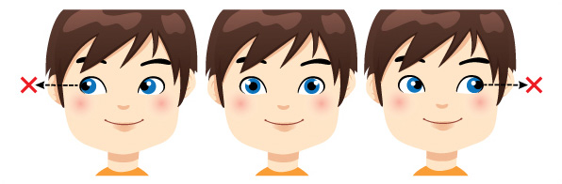Оченята вже втомились.

А щоб плідно працювати,

Треба їм відпочивати.

Погляд вмить направте вправо,

Вліво, вверх, униз і прямо.

Учні, дихайте довільно,

Відчувайте себе вільно.

Раз, два, три, чотири, п’ять.

Треба тричі повторять.

Молодці, чудово, браво!

Починаєм другу вправу.

Проведіть очима коло

Швидко, швидше і поволі.

Вправо, вліво повертіли,

Очі ваші щоб спочили.

Всі зробіть діагональ.

Зверху – вниз, а потім вдаль.

Двічі рухи поміняйте.

Вниз і вверх – відпочивайте!

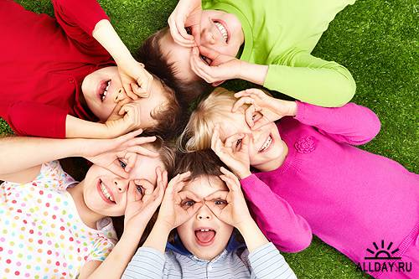

2. Міцно стиснути повіки.

Розімкніть повільно віки.

Декілька разів моргніть

Вправу ще раз повторіть.

Поморгайте дві хвилини

Швидко-швидко, час бо лине.

Притуліться до долонь,

Проведіть ними до скронь.

Всі заплющіть міцно очі,

Вверх та вниз ними ведіть.

Зосередьтеся на точці

І спокійно посидіть.

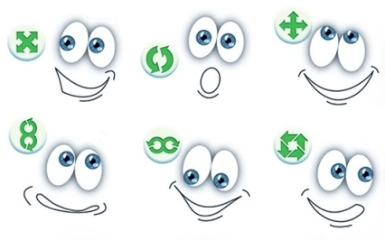3. Очі швидко обертаєм,   
Головою не хитаєм.   
Вліво раз, два, три, чотири.   
Вправо стільки ж повторили.   
По колу очі обертаєм   
І все навколо розглядаєм.   
Раз коло, два і три, чотири.   
Щільніше очі ми закрили.   
На п’ять і шість їх потримали   
І потім знову закружляли.

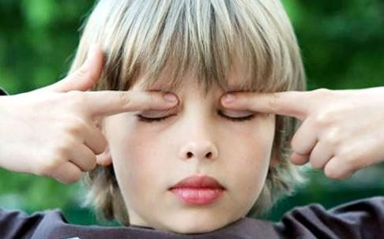4. На повіки натискайте,

Потім пальці відпускайте.

Півхвилини посидіть,

Вправу знову повторіть.

Подивись на кінчик носа,

Потім глянь удалину,

Зиркни на сусіда скоса.

Вправо, вліво! Ну ж бо! Ну!

А тепер розправте спинку,

Прямо гляньте – відпочиньте.

Погляд в точці сфокусуйте

І довільно релаксуйте.

Міцно-міцно тріть долоні,

До очей їх приложіть.

Масажуйте очі легко

І заняття знов почніть!

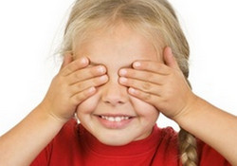5. Очі щільно ми закрили –   
це один, два, три, чотири.   
Потім ширше розкриваєм,   
Вдалині щось роглядаєм.   
І поки ми розглядали   
До шести порахували.   
Щоб очі наші відпочили,   
Робим це разів чотири.   
  
6. Раз, два, три! Очі догори!   
На чотири та й на п’ять   
Будем міцно їх стулять.   
Знову очі догори   
Ми рахуєм раз, два, три!

Очі щоб відпочивали   
Дивимось ми вліво – вправо.   
Потім блимаєм очима.   
І знову ними вліво - вправо. 

***Фізкультхвилинки для дихання***

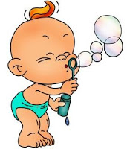**Дихальні вправи**

Поліпшують поставу, стимулюють рух діафрагми, поліпшують кровообіг, гармонізують діяльність дихальної, нервової і серцево-судинної систем.

Глибокий вдих руки повільно підніміть до рівня грудей). Затримайте подих ( увагу сконцентруйте на середині долонь). Повільно видихніть ( руки опустіть уздовж тіла).

Глибоко вдихніть. Закрийте вуха руками від верхньої точки до мочки. Затримайте подих. Видихніть з відкритим сильним звуком « а-а-а» ( чергуйте зі звуками « и-и-и», « у-у-у»).

Глибоко вдихніть. Руки повільно підніміть угору. Затримайте подих на вдиху. Видихніть з відкритим сильним звуком « а-а-а». Руки повільно опустіть. Вдихніть. Руки повільно підніміть до рівня плечей. Затримайте подих. Повільно видихніть із сильним звуком « про», обійміть себе за плечі, опустіть голову на груди. Повільно і глибоко вдихніть. Руки підніміть до рівня грудей. Затримайте подих. Повільно видихніть із сильним звуком « у-у-у». Руки опустіть униз, голову на груди.

Стисніть правою рукою ліве плече. Голову поверніть ліворуч і подивіться назад. Розведіть плечі із силою. Глибоко вдихніть, затримайте подих, видихніть. Подивіться назад через праве плече, знову із силою розведіть плечі. Глибоко вдихніть, затримайте подих, видих. Опустіть руки вздовж тіла, голову опустіть на груди. Вдихніть, видихніть. Повторити вправу, тримаючи лівою рукою праве плече.

Видихніть, розплющіть очі. Вдихніть, заплющіть очі. Продовжуйте, видихаючи при світлі, вдихаючи в темряві. Нехай ваші очі повністю розслабляться, коли вони заплющені. Розплющіть очі й покліпайте. Щоразу, відкриваючи очі, зауважуйте те, що бачите: всі вигини і форми, лінії і кути. Спочатку тільки темне, потім – світле.

Руки вгору, вниз, промовляти звуки „Ш”, „Ж”, видихаючи повітря.

В. п. – стати рівно, руки вниз.

     1-2 – руки в сторони – вдихнути, 3-4 – різко обняти себе руками за плечі – видихнути. Повторити 3-4 рази.

В. п. – стати рівно, руки вниз.

     1-2 – руки в сторони – вдихнути, 3-4 – присісти, обняти руками коліна – видихнути. Повторити 3-4 рази.

Вдихнути широко відкритим ротом, видихнути носом. Повторити 4-5 разів.

Дихання через одну ніздрю: вдихнути носом – одна ніздря притиснута пальцем, видихнути ротом. Повторити 3-4 рази.

